Περιεχόμενα

1. Εξοπλισμός 1

α. Οπτικός 1

β. Ηχητικός 2

2. Σενάριο 4

3. Λήψεις 5

4. Μοντάζ 7

5. Εικόνα (Χρώματα - Φωτισμός) 11

6. Ήχος 15

α. Μουσική ταινίας 15

b. Ηχητικά Εφέ - Ήχοι περιβάλλοντος 16

c. Διόρθωση Ήχων 19

7. Special Effects 22

α. After Effects 22

β. 3ds Max 28

Λίστα Εικόνων

Εικόνα 1: *Κάμερα Sony HVR-Z1E* 3

Εικόνα 2: *Μικρόφωνο AKG C 460 B* 4

Εικόνα 3*: Εποπτικη εικόνα μέρους του μοντάζ* 8

Εικόνα 4*: Ενδεικτικά αρχικά πλάνα βιβλιοθήκης (πάνω) και πρωταγωνιστή (κάτω)* 9

Εικόνα 5: Γρήγορη εναλλαγή πλάνων στη σκηνή του κυνηγητού 9

Εικόνα 6*: Overlapping πλάνων – Layers των 2 βίντεο (πάνω) και μάσκα Garbage Matte (κάτω)* 10

Εικόνα 7: Εναλλαγή πλάνων χορού 11

*Εικόνα 8: Μείωση της ταχύτητας ενός πλάνου στο 80% της αρχικής* 11

Εικόνα 9: Letterbox μπάρες διαστάσεων 1.96 (αριστερά) και 2.33 (δεξιά) 11

Εικόνα 10: Διόρθωση Φωτισμού – waveform 1 (αριστερά) waveform 2 (δεξιά) 13

Εικόνα 11: Διόρθωση Φωτισμού – waveform 5 14

Εικόνα 12: Λίστα εφέ 14

Εικόνα 13: Πριν και μετά – Σκηνή βιβλιοθήκης 15

Εικόνα 14: Πριν και μετά – Σκηνή Χορού 16

Εικόνα 15: Επισκόπηση μέρους των audio layers 17

Εικόνα 16: Επισκόπηση μέρους των audio layers 18

Εικόνα 17: Ηχητικά εφέ στο τέλος της σκηνής του κυνηγητού 19

Εικόνα 18: Σταδιακή αύξηση της έντασης των κρουστών 19

Εικόνα 19: Track βιολιών αυξανόμενης έντασης 20

Εικόνα 20: Σταδιακή αύξηση έντασης και ταχύτητας ψιθύρων 20

Εικόνα 21: Προσθήκη βημάτων ένα προς ένα με αυξανόμενη ένταση 21

Εικόνα 22: Equalizer μείωσης υψηλών συχνοτήτων (αριστερά) και χαμηλων συχνοτήτων (δεξιά) 22

Εικόνα 23: Φασματικό διάγραμμα εντάσεων 23

Εικόνα 24 25

Εικόνα 25 25

Εικόνα 26 26

Εικόνα 27 27

Εικόνα 28: Αρχική προσπάθεια αφαίρεσης green screen 28

Εικόνα 29: Επισκόπηση εικόνας σε alpha channel 28

Εικόνα 30: Διόρθωση λεπτομερειών σε alpha channel 29

Εικόνα 31: Επισκόπηση τελικού αποτελέσματος 29

Εικόνα 32: Σφαίρες που χρησιμοποιήθηκαν για motion tracking 30

Εικόνα 33 31

Εικόνα 34 32

Εικόνα 35 32

Εικόνα 36 33

Εικόνα 37: Φωτισμός Χωρίς Εξασθένηση 34

Εικόνα 38: Φωτισμός Με Εξασθένηση 34

1. Εξοπλισμός

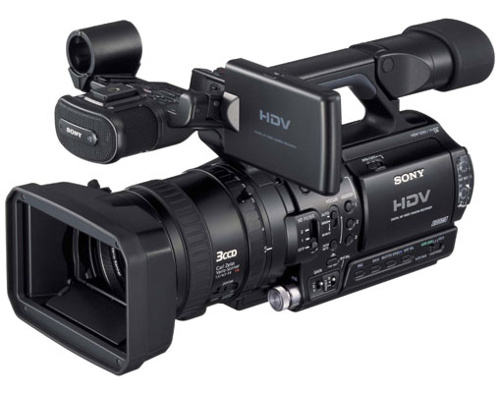

α. Οπτικός

Για τις λήψεις χρησιμοποιήθηκε

η κάμερα Sony HVR-Z1E

η οποία έχει τα εξής χαρακτηριστικά:

Εικόνα 1: *Κάμερα Sony HVR-Z1E*

|  |  |
| --- | --- |
| **Lens** | Carl Zeiss Vario-Sonnar T zoom lens, 12x (optical)  f = 4. 5 to 54 mm  f = 32.5 to 390 mm at 16:9 mode  f = 40 to 480 mm at 4:3 mode  F = 1.6 to 2.8, filter diameter: 72 mm |
| **Focus** | Auto, manual (focus ring/infinity position), one push auto |
| **Imaging device** | 3-chip 1/3-inch type CCDs with a 16:9 aspect ratio |
| **Picture elements** | Approx. 1,070,000 pixels (effective), approx. 1,120,000 pixels (total) |
| **White balance** | Auto, one-push auto, indoor (3200 K), outdoor (5800 K ±7 steps) |
| **Shutter speed** | 1/3, 1/6, 1/12, 1/25, 1/50, 1/60, 1/100, 1/120, 1/150, 1/215, 1/300, 1/425, 1/600, 1/1000, 1/1250, 1/1750, 1/2500, 1/3500, 1/6000, 1/10000 s |
| **Microphone** | Stereo type, noise reduction on/off |
| **External microphone** | 2ch Audio XLR for an external microphone supplying +40V phantom power. |

Η καταγραφή video έγινε σε ανάλυση **HDV 1080i**. Οι πραγματικές διαστάσεις καταγραφής των βίντεο ήταν **1440x1080 interlaced** με **aspect ratio 1.333**. Αυτός ο τύπος high definition βίντεο χαρακτηρίζεται “**Anamorphic**” καθώς αντί για τετράγωνα pixels (aspect ratio 1.0) χρησιμοποιεί pixels με 1.333 για λόγους οικονομίας χώρου στην αποθήκευση του βίντεο.

Ωστόσο αυτός ο τύπος βίντεο μας δίνει τη δυνατότητα να κάνουμε το τελικό export σε 1920x1080 (interlaced ή progressive) χωρίς κάποια εμφανή διαφορά σε ποιότητα.

Κατά τη διάρκεια των λήψεων στη **green screen** είχαμε κλασσικό **φωτισμό τριών σημείων**. Ο κύριος φωτισμός μας δινόταν από ένα **κατευθυντικό φως** σε γωνία περίπου 40 μοιρών. Ως φωτισμό γεμίσματος είχαμε ένα **διάχυτο φως** σε γωνία περίπου 70 μοιρών σε σχέση με το κύριο φως χαμηλότερης έντασης από το κύριο φως. Ακόμα είχαμε πίσω από το θέμα που επιθυμούσαμε να βιντεοσκοπήσουμε και υψηλότερα τοποθετημένα δύο φώτα χαμηλότερης έντασης από τα υπόλοιπα χρησιμοποιούμενα ως **οπίσθιος φωτισμός**. Τέλος υπήρχε ένα ακόμα διάχυτο φως δίπλα στο κύριο φως για να κάνει το κύριο να φαίνεται πιο έντονο.

β. Ηχητικός

Για την ηχογράφηση των εξωτερικών ήχων χρησιμοποιήθηκε το μικρόφωνο **AKG C 460 B** το οποίο έχει τα

εξής χαρακτηριστικά

|  |  |
| --- | --- |
| **Type** | Condenser |
| **Frequency Range** | 20 to 20.000 Hz |
| **Sensitivity at 1.000Hz** | 8 mV/Pa |
| **Polar Pattern** | Cardioid |
| **Power Requirement** | 9 to 52 volts phantom power |
| **Directivity** | Unidirectional |

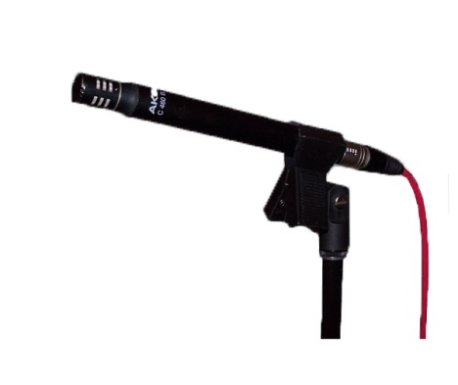

Εικόνα 2: *Μικρόφωνο AKG C 460 B*

2. Σενάριο

Το σενάριο στο οποίο καταλήξαμε, είναι το αποτέλεσμα, της σύνθεσης και ζύμωσης όλης της **ομάδας**, που προέκυψε μέσα από από επανειλημμένες συναντήσεις και **συζητήσεις**. Προσπαθήσαμε να αποδώσουμε μία ταινία, όσο το δυνατόν πιο **αντιπροσωπευτική** για τον καθένα από μας, και παρόλο που ορίσαμε επιμέρους ρόλους, συμφωνήσαμε να επιτρέπεται σε όλους να **εκφράζουν άποψη** για οτιδήποτε, ακόμα και αν δεν είναι στην άμεση δικαιοδοσία τους.

Υπό αυτές τις συνθήκες, και υπό τον όρο ότι έπρεπε να συμπεριλάβουμε special effects, η ομάδα συμφώνησε να γυριστεί μία ταινία με **υπερφυσικά στοιχεία**. Στην πορεία, κατατέθηκαν διάφορες προτάσεις επί αυτού, πχ να γίνει **καταδίωξη**, να μετατρέψουμε κάθε αίθουσα σε μία πίστα videogame, να μιλήσουμε για τις πολλαπλές προσωπικότητες ή τη σχιζοφρένεια κλπ. Αυτό το οποίο επικράτησε και επεξεργαστήκαμε στη συνέχεια, ήταν η σύνδεση με τον ποιητή **Edgar Allan Poe**, και συγκεκριμένα με το ποίημα “A dream **within** a dream”. Καταλήξαμε ότι θα γυρίσουμε ένα όνειρο μέσα σε όνειρο, αν και στην πορεία θεωρήσαμε περιττό να προδώσουμε στην οθόνη τη σύνδεση αυτή.

Το σενάριο σε γενικές γραμμές, αναφέρεται σε **πολλαπλά επίπεδα ονείρου**, και στις διαφορετικές **σκέψεις** και εικόνες που θα συναντούσε κάποιος με μια βόλτα στο **υποσυνείδητο** του. Αρχικά ο πρωταγωνιστής μας βρίσκεται αναίσθητος μέσα στον κλειστό, εσωτερικό χώρο της **βιβλιοθήκης**. Τον βλέπουμε να περπατά προς την έξοδο. Ενώ φαινομενικά φαίνεται να ξυπνάει και να εξέρχεται στον “πραγματικό” εξωτερικό κόσμο, δεν αργεί να κλείσει τα μάτια και να **παρασυρθεί** σε μια καινούρια, πιο “σκοτεινή” σκηνή.

Εκεί σιγά σιγά αντιλαμβάνεται ότι καταδιώκεται, από διάφορα πρόσωπα, σε διάφορους χώρους, με πιο έντονα χρώματα. Η **ένταση** αυξάνεται σταδιακά, και ο πρωταγωνιστής ύστερα από την καταδίωξη, **“ξυπνά”** για δεύτερη φορά, τρομαγμένος, επιστρέφοντας στον χώρο έξω από τη βιβλιοθήκη. Επιδιώκει αμέσως να βγει από εκεί, από τις μαύρες δηλαδή σκέψεις του, ανεβαίνοντας τις σκάλες. **Μάταια** όμως, γιατί επιστρέφει πάντα στη βάση τους. Τρέχει να ξεφύγει με το **ασανσέρ**, όπου και μεταφέρεται σε άλλο επίπεδο ονείρου.

Ο χώρος είναι μεγάλος και πιο **σκοτεινός**, και ο πρωταγωνιστής βρίσκεται μπροστά σε μια σκηνή, όπου κάθεται σαν να ξέρει τι περιμένει να δει. Εμφανίζεται τότε, ένας **χορευτής** παρασύροντας τον σε πιο μαγικές σκέψεις, μελαγχολικές και έντονες, και ενώ ο ήρωας παρασύρεται όλο βαθύτερα στο υποσυνείδητο του με συνεχόμενα **φλασμπακ**, το αρχικό πλάνο εξηγείται. Ο πρωταγωνιστής πέφτει εκεί από όπου ξεκίνησε.

Η συνεχόμενη εξέλιξη του σεναρίου, σε κάθε συζήτηση, ακόμα και την τελευταία στιγμή πριν τα γυρίσματα, μας βρήκε πολλές φορές ξαφνιασμένους μπροστά στο σύνολο που είχαμε στα χέρια μας, ψάχνοντας να βγάλουμε ένα κοινό συντελεστή αν και εξαρχής συμφωνήσαμε ότι αυτό δεν είναι για μας μεγάλης σημασίας. **Αυτοσαρκάζοντας** την προσπάθεια μας αυτή, γυρίσαμε τελικά, μια **“εξήγηση”** της ταινίας, και σχολιάσαμε τις τεχνικές εντυπωσιασμού, με τον ήχο, που δουλέψαμε καθ’ όλη την διάρκεια της επεξεργασίας.

Τελικά, αν υπήρξε ποτέ σενάριο, τότε αυτό, είναι όλα τα παραπάνω.

3. Λήψεις

Πριν τις λήψεις

Έγινε λεπτομερής **σχεδιασμός** όλων των πλάνων που επρόκειτο να τραβηχτούν και οργάνωση του υλικού που θα χρειαζόταν κατά τη διάρκεια των γυρισμάτων. Είχαν προαποφασιστεί οι **θέσεις** που θα τοποθετούνταν η κάμερα σε κάθε σκηνή καθώς και είχαν ήδη γυριστεί **δοκιμαστικά** σχεδόν όλα τα **πλάνα** με ερασιτεχνική κάμερα.

Κατά τη διάρκεια των λήψεων

Αποδόθηκαν οι βασικοί επιμέρους **ρόλοι**:

Σκηνοθέτες Α-Β: Αλέξανδρος, Δημήτρης

Υπεύθυνος ήχου (boom man): Βασίλης

Υπεύθυνος φωτογραφίας: Σπύρος

Υπεύθυνη παραγωγής: Ιωάννα

Ηθοποιός : Λεωνίδας

αν και κατά τη διάρκεια των γυρισμάτων, συμμετείχαν εκ περιτροπής όλοι σε όλα.

Το υλικό που χρησιμοποιήθηκε ήταν η high definition κάμερα του εργαστηρίου, ο τρίποδας της και ένα κατευθυντικό μικρόφωνο.

Οι **σκηνοθέτες** έλεγχαν κάθε φορά το πλάνο, προσπαθώντας να προσαρμόσουν τα προσχεδιασμένα, στα πραγματικά και στις απαιτήσεις ποιότητας φωτός και ήχου.

Ο **ηχολήπτης** έπρεπε να εξασφαλίζει τη σωστή καταγραφή του ήχου κάθε φορά είτε μέσω του κατευθυντικού μικροφώνου (boom) είτε μέσω του εσωτερικού μικροφώνου της κάμερας.

Ο **υπεύθυνος** **φωτογραφίας**, σχολίαζε τα φώτα και αναλάμβανε το white balance το οποίο ελεγχόταν κάθε φορά που άλλαζε ο φωτισμός ή/και η σκηνή.

Η **υπεύθυνη** **παραγωγής**, οργάνωνε τη διαδικασία, και αναλάμβανε τις συνεννοήσεις με τον παριστάμενο και διερχόμενο κόσμο, καθώς και με τους ηθοποιούς.

Οι **ηθοποιοί**, ενώ είχαν λάβει οδηγίες, είχαν μεγάλη ελευθερία αυτοσχεδιασμού, και παρέθεταν λεπτομέρειες των επιμέρους σκηνών.

Το κάθε πλάνο γυριζόταν ως και 3 φορές, λόγω του περιορισμού του χρόνου που είχαμε για τις λήψεις. Γυριζόταν από διαφορετικές **οπτικές** **γωνίες**, πράγμα που φάνηκε ιδιαίτερα χρήσιμο αργότερα στο μοντάζ.

Οι **δυσκολίες** που εμφανίστηκαν στις λήψεις ήταν :

1. Τα **προσχεδιασμένα** **πλάνα**, που λόγω ιδιαίτερου φωτισμού τις ώρες του γυρίσματος, ή λόγω άλλων έκτακτων συνθηκών, δεν μπορούσαν να ληφθούν και έπρεπε να αλλάξουν εκείνη την ώρα.
2. Ο **παριστάμενος** **κόσμος**, που μιας και βρισκόμασταν σε σημεία διέλευσης, δεν ήταν εύκολο να παρεμποδιστεί, πριν εμφανιστεί στο πλάνο, ή πριν μιλήσει κοντά στο μικρόφωνο.
3. Η αστάθεια του καιρού, προκαλούσε αλλαγές στη **φωτεινότητα**. Μάλιστα αντιμετωπίστηκε και βροχή που σταμάτησε τα γυρίσματα για κάποια ώρα.
4. Ο μεγάλος **θόρυβος** που υπήρχε σχεδόν σε όλες τις τοποθεσίες λήψεων, πράγμα που έκανε την σωστή ηχογράφηση σχεδόν αδύνατη ακόμα και με κατευθυντικό μικρόφωνο.
5. Ο μικρός **διαθέσιμος** **χρόνος** λήψεων που οδήγησε εν τέλει σε ελαττωματικά πλάνα.
6. Η έλλειψη του απαραίτητου εξοπλισμού για το travelling της κάμερας δεν μας επέτρεψε να έχουμε καθόλου σταθερά κινούμενα πλάνα, αλλά και κοντινά στην κίνηση του πρωταγωνιστή.

**Συνολικά**, οι λήψεις ωστόσο ανταποκρίνονται στο αναμενόμενο αποτέλεσμα, και αυτό διαπιστώνεται από την ομοιότητα με τα δοκιμαστικά πλάνα, που είχαν τραβηχτεί νωρίτερα. Έγιναν διάφορα λάθη, στην τοποθέτηση της κάμερας σε συνεχόμενα πλάνα, ή στη φωτεινότητα και το χρώμα, τα οποία όμως διορθώθηκαν κατόπι, στο μοντάζ και την γενικότερη επεξεργασία.

4. Μοντάζ

Το μοντάζ ήταν το κύριο στοίχημα της ταινίας και αυτό που έδωσε την **συνοχή** που περιμέναμε, στο σενάριο. Το μεγαλύτερο κομμάτι έληξε ύστερα από 3ημερη **ομαδική επεξεργασία** του υλικού των λήψεων, και περιέχει εν τέλει κάποιες μικροδιορθώσεις που έγιναν από τότε.

Η επεξεργασία έγινε ολόκληρη με το πρόγραμμα Adobe Premiere CS5.

Αρχικά, είδαμε όλο το υλικό που είχαμε στα χέρια μας, και το χωρίσαμε σε **“ομάδες” πλάνων**, άρα και σκηνών. Δεδομένου του περιορισμένου χρόνου λήψεων και της απειρίας μας στη διαδικασία, εμφανίστηκαν πολλά **προβλήματα** στα πλάνα τα οποία αντιληφθήκαμε σε αυτό το στάδιο.

Για παράδειγμα, σε κάποια πλάνα που τραβήχτηκαν με **διαφορά** **χρόνου**, εμφανίζονταν διαφορετικά **αντικείμενα** στο φόντο, με αποτέλεσμα να αλλοιώνεται η **συνοχή** τους, και να κοπούν ολόκληρα. Κάποια άλλα δεν ήταν σωστά μελετημένα **χρονικά** και κόπηκαν τμηματικά ή/και αντικαταστάθηκαν από άλλο πλάνο της ίδιας ομάδας.

Μόνο με αυτόν τον τρόπο καταφέραμε να αποδώσουμε το **νόημα** της κάθε σκηνής επιτυχώς αλλα και να δώσουμε μια **σφαιρική** **εικόνα** των χώρων στους οποίους εκτυλίσσεται αυτή και στους οποίους κινείται ο πρωταγωνιστής.

Επίσης αξίζει να σημειώσουμε πως παρατηρήθηκε αλλαγή στον **φωτισμό** μεταξύ των διαφορετικών λήψεων της ίδιας σκηνής ακόμα και αν ήταν γυρισμένη 2 λεπτά αργότερα. Ωστόσο αυτό το θέμα διορθώθηκε αργότερα με διόρθωση φωτισμού.

**Εποπτικά** η δουλειά που έγινε στο μοντάζ και τα **“αμέτρητα”** **κοψίματα** των σκηνών φαίνονται στην παρακάτω εικόνα:

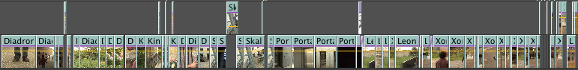

Εικόνα 3*: Εποπτικη εικόνα μέρους του μοντάζ*

Στα αρχικά πλάνα της **βιβλιοθήκης**, το μοντάζ έγινε με τέτοιο τρόπο, ώστε να δοθεί μεγαλύτερο βάρος στα πλάνα που είχαν σαν **επίκεντρο** τον **πρωταγωνιστή**, και λιγότερο σε αυτά που **περιέγραφαν** το **χώρο**.  
 Έτσι τα πρώτα είναι μεγαλύτερα και πιο σφαιρικά, ενώ τα δεύτερα μικρότερα και εισαγωγικά.

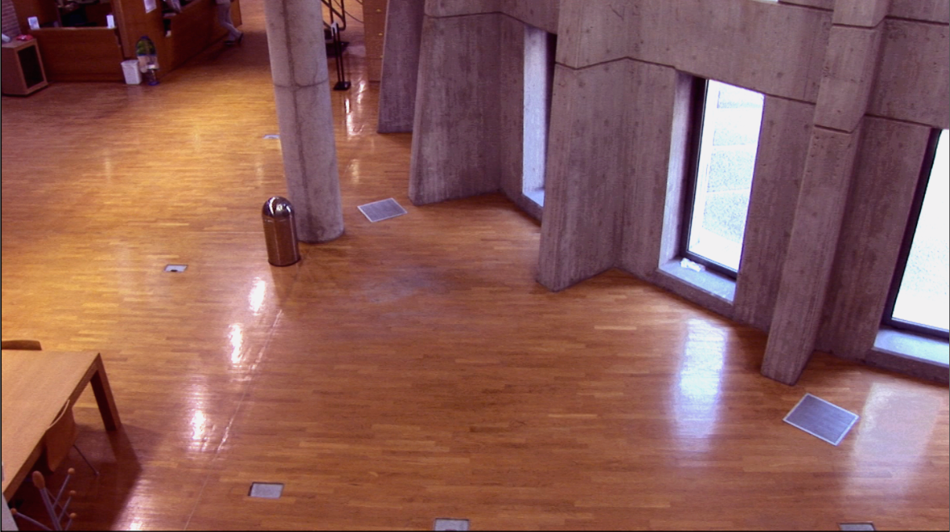

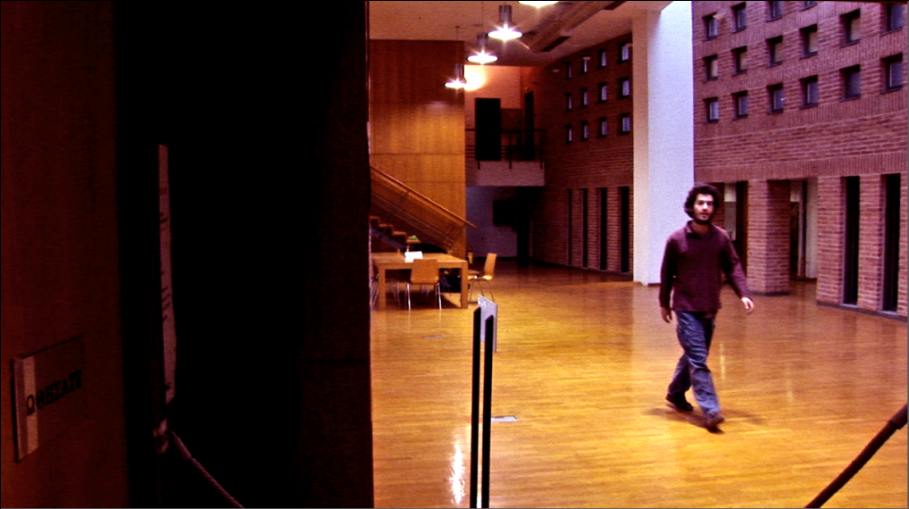

Εικόνα 4*: Ενδεικτικά αρχικά πλάνα βιβλιοθήκης (πάνω) και πρωταγωνιστή (κάτω)*

Στα πλάνα της **καταδίωξης**, το μοντάζ, έγινε πιο **“επιθετικό”,** η εναλλαγή των πλάνων **γρηγορότερη** και η αναφορά στα **γενικά** **πλάνα** μεγαλύτερη. Προστέθηκαν κάποια κοντινά του πρωταγωνιστή, ως αναφορά στην προηγούμενη και στην επόμενη σκηνή και για να “θυμίσουν” στον θεατή πως η καταδίωξη αποτελεί ένα “όνειρο” του πρωταγωνιστή.

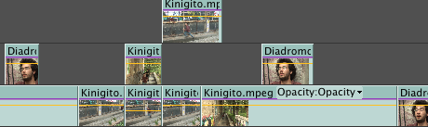

Εικόνα 5: Γρήγορη εναλλαγή πλάνων στη σκηνή του κυνηγητού

Στις **σκάλες**, για να φανεί το **ακατάληπτο** της σκηνής, το μοντάζ είναι σχεδόν μηδαμινό. Χρησιμοποιήθηκε ωστόσο **σύνθεση** των δύο **πλάνων**, όταν ο πρωταγωνιστής είναι κάτω και πάνω, ώστε να δοθεί η εντύπωση ότι βρίσκεται ταυτόχρονα και στα δύο σημεία.

Για να γίνει δυνατή η σύνθεση των πλάνων τοποθετήθηκαν το ένα σε παραπάνω **layer** από το άλλο, ενώ στα frames που αυτά μπλέκονται, δημιουργήθηκε μια χρονικά μεταβαλλόμενη mask **(Sixteen-Point Garbage Matte)** που κόβει τα πλάνα στα σημεία που ενώνονται (overlap).

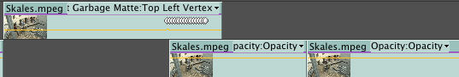

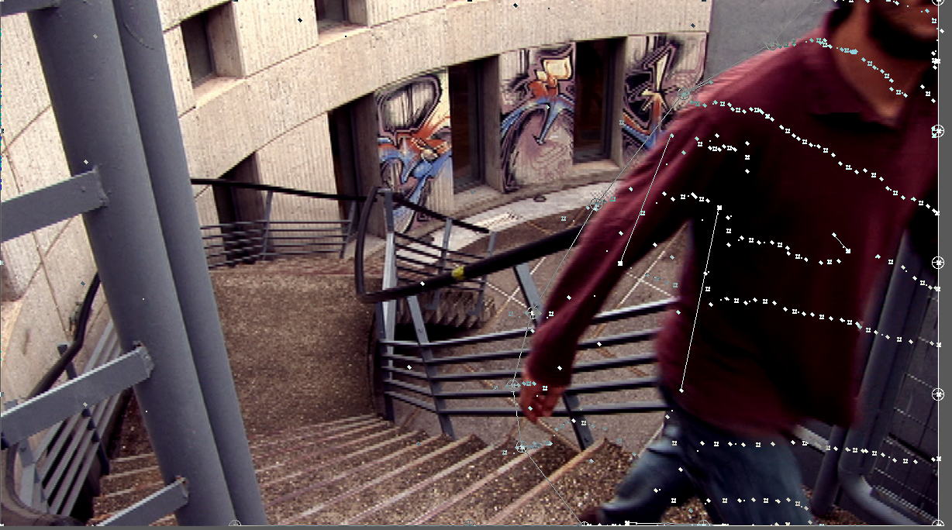

Εικόνα *: Overlapping πλάνων – Layers των 2 βίντεο (πάνω) και μάσκα Garbage Matte (κάτω)*

Τέλος, στη σκηνή του **χορού**, το μοντάζ έγινε με αυξανόμενη ένταση, δηλαδή με **αυξανόμενη** **ταχύτητα** στην εναλλαγή των πλάνων ενώ αυτή ακολουθούσε το ρθυμό της μουσικής. Στην αρχή η εναλλαγή αυτή αφορούσε την σφαιρική παρακολούθηση του χορευτή και στο τέλος την σύνθεση αυτού, με τις υπόλοιπες παραισθήσεις του πρωταγωνιστή.

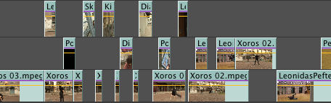

Εικόνα 7: Εναλλαγή πλάνων χορού

Σε μερικά πλάνα εφαρμόστηκε **καθυστέρηση** **ταχύτητας** είτε για αισθητικούς λόγους είτε γιατί παρατηρήθηκε πώς σε μερικά σημεία η κίνηση του πρωταγωνιστή δεν συμβάδιζε χρονικά με τα επόμενα ή προηγούμενα πλάνα.

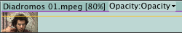

*Εικόνα 8: Μείωση της ταχύτητας ενός πλάνου στο 80% της αρχικής*

Ακόμη αξίζει να αναφέρουμε πως για αισθητικούς και νοηματικούς λόγους, στο μοντάζ προστέθηκαν μαύρες **μπάρες** **letterbox** σε όλη τη διάρκεια της ταινίας. Συγκεκριμένα χρησιμοποιήθηκαν δύο **εικόνες** **png** διαφορετικών διαστάσεων:

 

Εικόνα 9: Letterbox μπάρες διαστάσεων 1.96 (αριστερά) και 2.33 (δεξιά)

Με την προσθήκη των παραπάνω θέλαμε να πετύχουμε ένα περισσότερο **κινηματογραφικό** **ύφος** στην ταινία αλλά και να **εστιάσουμε** την **προσοχή** του θεατή στο κέντρο της εικόνας.

Στη σκηνή του **κυνηγητού** χρησιμοποιείται η διάσταση **2.33** η οποία είναι πιο φαρδιά και εστιάζει ακόμα περισσότερο στην ένταση και στους πρωταγωνιστές της σκηνής.

Σε όλη την **υπόλοιπη ταινία** χρησιμοποιείται η διάσταση **1.96** η οποία είναι και η μεγαλύτερη επιτρεπτή για την αποφυγή κοψίματος κάποιου σημαντικού στοιχείου στα πλάνα.

5. Εικόνα (Χρώματα - Φωτισμός)

Το **χρώμα**, αποτελεί καθοριστικό παράγοντα της **αισθητικής** μιας ταινίας και θεωρήθηκε κρίσιμη η σωστή επιλογή τόσο της φωτεινότητας όσο και της χρωμικότητας της ταινίας.

Η επεξεργασία που κάναμε, είχε ως αρχικό στόχο τη διόρθωση της **φωτεινότητας**, ώστε τα frames να **μεταδίδονται** **ασφαλώς**, και δευτερευόντως την **αισθητική** **προσαρμογή** στις απαιτήσεις του σεναρίου.

Η ομάδα αποφάσισε, ότι στα **εξωτερικά** **πλάνα** της καταδίωξης, και της αναζήτησης, πρέπει η εικόνα να είναι πιο **“σκοτεινή”**, ενώ στο τέλος, στη σκηνή του **χορού**, να αποπνέει μια ατμόσφαιρα **“ζεστή”** και λίγο **υπερφυσική**.

Το monitor που συμβολευόμασταν γενικά ήταν το **waveform**, αλλά δουλέψαμε και με το **vectorscope** κυρίως στα κοντινά πλάνα, για να εξασφαλίσουμε φυσικότητα στο **χρώμα** του **δέρματος**. Θα περιγραφεί εδώ ενδεικτικά, η διαδικασία που ακολουθήσαμε για το πρώτο πλάνο της ταινίας.

Παρακολουθώντας ενδεικτικά το **waveform** **monitor** *(waveform 1)*, του πρώτου πλάνου στο εσωτερικό της βιβλιοθήκης παρατηρούμε ότι η φωτεινότητα είναι ιδιαίτερα **αυξημένη** στα **highlights**, πάνω από το 1 που είναι το όριο ασφαλούς μετάδοσης.

Εφαρμόζουμε διόρθωση γάμμα **(gamma correction)**, και το διάγραμμα μεταμορφώνεται ως εξής:

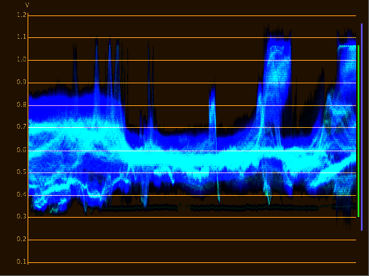 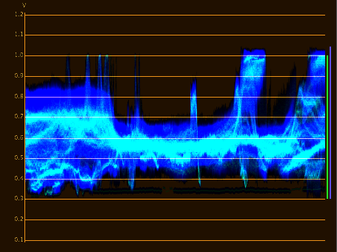

Εικόνα 10: Διόρθωση Φωτισμού – waveform 1 (αριστερά) waveform 2 (δεξιά)

Παρατηρούμε ότι δεν είναι αρκετό για τη **διόρθωση** των highlights και επίσης, ότι υπάρχει αρκετή απόσταση από τα **midtones**. Συνεπώς, αυξάνουμε ελαφρά τα midtones και τα shadows, και μειώνουμε τα highlights, με τη βοήθεια του **luma** **corrector**. Το αποτέλεσμα φαίνεται στο *waveform 3*.

Η φωτεινότητα της εικόνας μας έχει πλέον διορθωθεί αισθητά. Ύστερα εφαρμόζουμε το **color** **balance** και ρυθμίζουμε χαμηλά τον **κορεσμό** του **πράσινου**, και υψηλά το **κόκκινο**. Το αποτέλεσμα είναι ακόμα πιο σωστό, όπως φαίνεται και στο *waveform 4*.

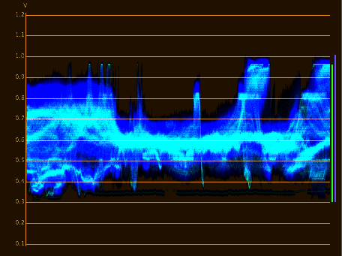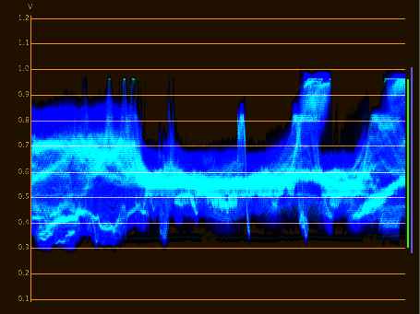

*Σχ. 5.2: Διόρθωση Φωτισμού – waveform 3 (αριστερά) waveform 4 (δεξιά)*

Αυξάνουμε, επιπλέον, το contrast με το εφέ **brightness & contrast** και το τελικό αποτέλεσμα απεικονίζεται στο *waveform 5*:

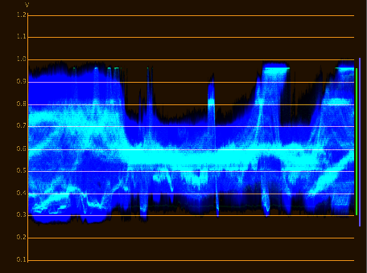

Εικόνα : Διόρθωση Φωτισμού – waveform 5

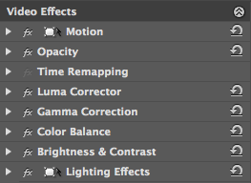

Εικόνα : Λίστα εφέ

Αξίζει ακόμη να σημειώσουμε πως παρατηρήθηκε ότι η σειρά εφαρμογής των εφέ είχε επιρροή στο τελικό αποτέλεσμα.

Την διαδικασία αυτή ακολουθήσαμε, αντίστοιχα για όλα τα πλάνα **εντός** **της** **βιβλιοθήκης**.

Στα δύο πλάνα που απεικονίζουν την **είσοδο** **της** **βιβλιοθήκης**, προσθέσαμε επίσης το εφέ **shadow/highlight** για να φωτίσουμε τα σημεία υπό σκιά. Επίσης προσθέσαμε με το υπάρχον lighting effects, **σκίαση**, σε αντανακλάσεις του ξύλου.

Ένα άλλο παράδειγμα της επεξεργασίας:

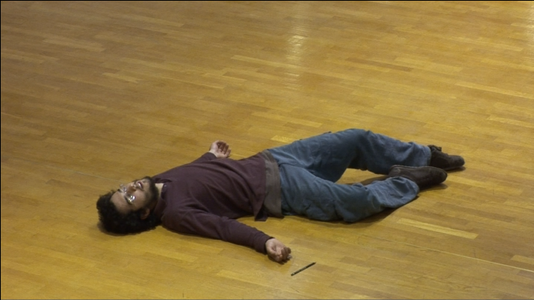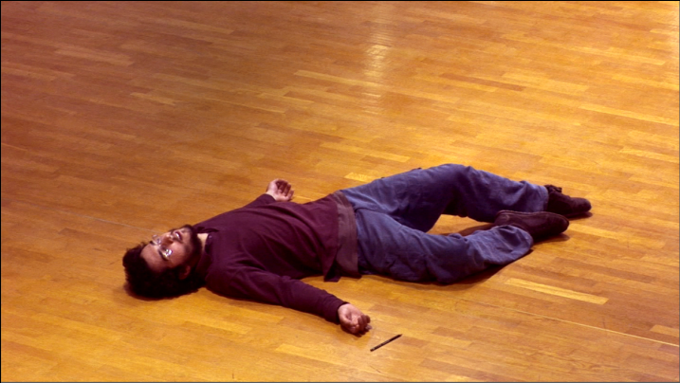

Εικόνα 13: Πριν και μετά – Σκηνή βιβλιοθήκης

Στο συγκεκριμένο πλάνο, βάλαμε **προσθετικά** ένα **omni** **φως** πάνω από τον πρωταγωνιστή, για να δώσουμε πιο έντονα την εντύπωση της λωρίδας φωτός στο πάτωμα, που υπάρχει από τα προηγούμενα πλάνα.

Στα **εξωτερικά** **πλάνα**, τα πράγματα ήταν πιο απλά. Αρχικά κάναμε **διόρθωση** **γάμμα**. Ύστερα αυξήσαμε το **contrast** και χαμηλώσαμε τη **φωτεινότητα** γιατί θέλαμε να αποδώσουμε μια πιο “σκοτεινή” ατμόσφαιρα.

Για τον ίδιο λόγο, αφαιρέσαμε τα **πράσινα** shadows, midtones και αυξήσαμε ελαφρώς τα **κόκκινα**. Τα κόκκινα, τα αυξήσαμε ιδιαίτερα στα τελευταία πλάνα με τον χορό, για να αποδώσουμε καλύτερα το σούρουπο:

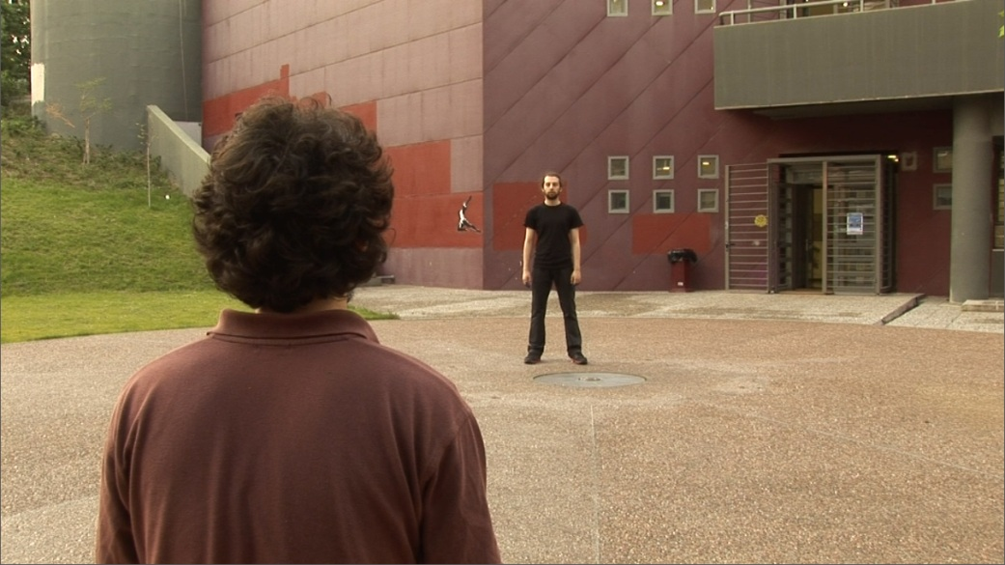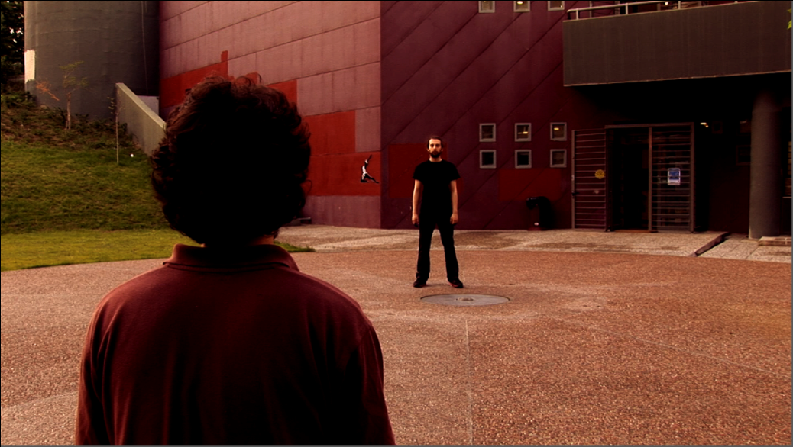

Εικόνα 14: Πριν και μετά – Σκηνή Χορού

6. Ήχος

Το γεγονός ότι η ταινία δεν περιέχει καθόλου ομιλία έκανε την επιμέλεια του ήχου **ιδιαιτέρως** **σημαντικό** κομμάτι. Ενδεικτικά στην παρακάτω εικόνα φαίνεται μέρος της δουλειάς που έγινε:

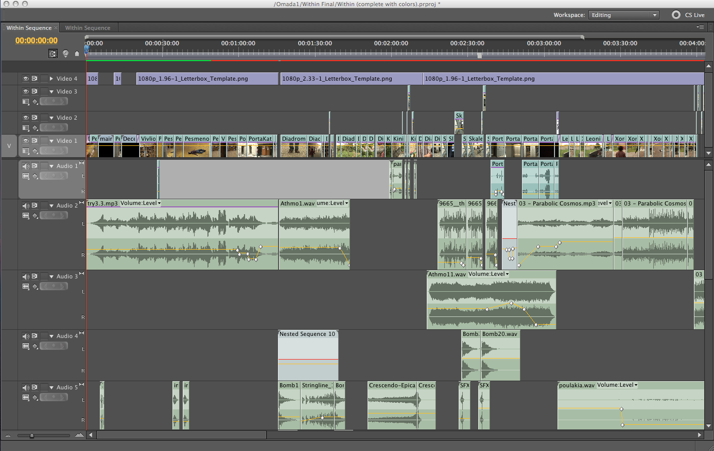

Εικόνα 15: Επισκόπηση μέρους των audio layers

Μπορούμε νοητά να χωρίσουμε τον ήχο της ταινίας σε τρία μέρη:

1. Μουσική
2. Ηχητικά εφέ
3. Διόρθωση

α. Μουσική ταινίας

Η μουσική της ταινίας βασίστηκε στο τραγούδι του συγκροτήματος ***Break of Reality, Parabolic Cosmos*** το οποίο ακούγεται κατά τη διάρκεια της σκηνής του **χορού**.

Για να ταιριάξει χρονικά το κομμάτι αυτό στη σκηνή, χωρίστηκε σε μικρότερα μέρη τα οποία ενώθηκαν.

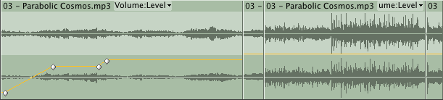

Εικόνα 16: Επισκόπηση μέρους των audio layers

Με βάση αυτό γράφτηκε το τραγούδι το οποίο ακούγεται στην **αρχή** της ταινίας.

Μετά την ηχογράφηση, αυτό χωρίστηκε σε κομμάτια. Σε κάθε μικρό κομμάτι αρχικά απομονώθηκε το δεξί κανάλι, **αντιστράφηκε** και μειώθηκε κατά 40%. Στο ίδιο κανάλι χρησιμοποιήθηκε **reverb** ώστε να δωθεί βάθος στον ήχο και τελικά τα δύο κανάλια ενώθηκαν. Εν τέλει τα επιμέρους κομμάτια ενώθηκαν και κατέβηκε η συνολική **τονικότητα** του κομματιού ώστε να αυξηθεί ο συνολικός του χρόνος και να ταιριάξει σωστά στο μέρος της ταινίας που επιθυμούσαμε να καλύψει.

Το τραγούδι που ακούγεται στη σκηνή με τους τάφους είναι το ***You Sexy Thing*** του ***Hot Chocolate***.

Τέλος χρησιμοποιήθηκε υπό μορφή **ηχητικών** **εφέ** το τραγούδι ***Range Rover Sport*** του ***Jeff MacDonald***.

b. Ηχητικά Εφέ - Ήχοι περιβάλλοντος

Τα ηχητικά εφέ ήταν απαραίτητα σε πολύ μεγάλο μέρος της ταινίας για να δώσουν το επιθυμητό **ύφος** και να δημιουργήσουν κατάλληλη **ατμόσφαιρα** στην ταινία. Χαρακτηριστικό παράδειγμα της σημασίας των εφέ αποτελεί η σκηνή του **κυνηγητού**, όπου χρησιμοποιήθηκαν τα εξής:

Πριν αρχίσει το τρέξιμο, αρχικά, μια **ατμόσφαιρα χαμηλών συχνοτήτων** για να δημιουργηθεί **μυστήριο**, έπειτα μια μελωδία από **βιολιά** η οποία αυξάνει την **ένταση** που νιώθει ο θεατής, ένα **εφέ** τη στιγμή που μπαίνει στη σκηνή ο “κυνηγός” και μια λούπα **κρουστών** η οποία δημιουργήθηκε από ένα sample αλλάζοντας την **ταχύτητα** του ώστε να ταιριάζει στον **ρυθμό** των βιολιών.

Τέλος προστέθηκαν όλα τα **βήματα** του βασικού χαρακτήρα και του “κυνηγού” και αλλάχθηκαν οι **εντάσεις** όλων των παραπάνω ώστε να είναι υπάρξει το επιθυμητό αποτέλεσμα.

Επίσης στο τέλος της σκηνής αυτής αρχίζουν να ακούγονται σε χαμηλή στάθμη τα κρουστά που θα ακουστούν περισσότερο στην σκηνή όπου αρχίζει το τρέξιμο.

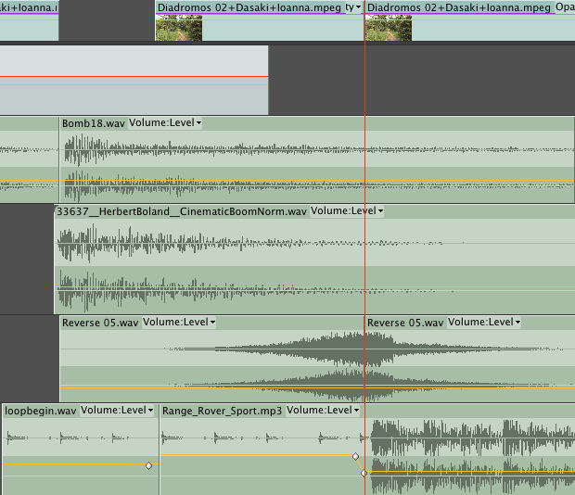

Εικόνα 17: Ηχητικά εφέ στο τέλος της σκηνής του κυνηγητού

Όταν αρχίζει το τρέξιμο ακούγεται το τραγούδι *Range Rover Sport* κομμένο έτσι ώστε να ταιριάζει άρτια στη σκηνή. Έτσι τη **στιγμή** που ο πρωταγωνιστής πατάει το πόδι του στο έδαφος αρχίζουν να ακούγονται τα κρουστά τα οποία ακολουθούν σε αρκετά μεγάλο βαθμό τα βήματά του.

Με αυτό τον τρόπο ο ρυθμός της μουσικής **συγχρονίζεται** με το **ρυθμό** των **βημάτων** και αυξάνεται σε μεγάλο βαθμό η ένταση του θεατή αφού δίνεται μεγάλο βάρος στις **κινήσεις** του πρωταγωνιστή.

Επιλέχθηκε αυτό το τραγούδι γιατί με την **αυξομείωση** της έντασης των κρουστών έχουμε στιγμές έντασης και στιγμές **φαινομενικής** **ηρεμίας** η οποία διαταράσσεται όταν αυξάνεται ξανά απότομα η ένταση.

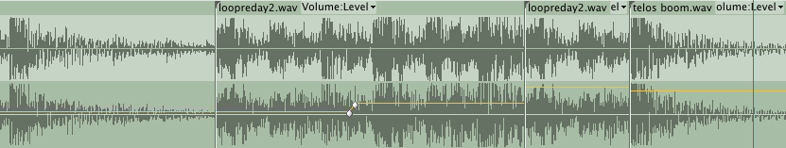

Εικόνα 18: Σταδιακή αύξηση της έντασης των κρουστών

Τελικά όταν εμφανίζονται και οι άλλοι δύο “κυνηγοί” εισάγεται πέρα των κρουστών και ένα κομμάτι από **βιολιά** αυξανόμενης έντασης. Αυξάνοντας ταυτόχρονα με τα βιολιά και την ένταση των κομμένων κομματιών από το τραγούδι *Range Rover Sport* δημιουργείται στον θεατή **αγωνία** και **αβεβαιότητα** για το αποτέλεσμα του κυνηγητού η οποία σταματά **απότομα** με το “ξύπνημα” του πρωταγωνιστή.

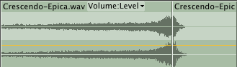

Εικόνα 19: Track βιολιών αυξανόμενης έντασης

Ένα ακόμα πολύ σημαντικό ηχητικό εφέ ήταν οι **ψίθυροι** οι οποίοι χρησιμοποιήθηκαν στη σκηνή στην οποία ο πρωταγωνιστής ανεβαίνει τις **σκάλες**. Σε αυτή τη σκηνή και πάλι χρησιμοποιείται μία **ατμόσφαιρα** χαμηλών συχνοτήτων και ακούγονται όλα τα **βήματα** που κάνει ο πρωταγωνιστής.

Οι ψίθυροι χρησιμοποιούνται κάθε στιγμή που ο πρωταγωνιστής βρίσκεται πάνω στις σκάλες. Τη πρώτη φορά ακούγονται σε **χαμηλή** **ένταση** οι ψίθυροι ώστε να μην τους αντιληφθεί απευθείας ο θεατής ενώ τη δευτερη φορά ακούγονται **πιό έντονα**. Τη τρίτη φορά που αρχίζει να ανεβαίνει τις σκάλες η ένταση του ήχου αυξάνεται και μαζί της αυξάνεται και η **ταχύτητα** των ψιθύρων για να γίνει απόλυτα κατανοητό ότι οι σκάλες “δημιουργούσαν” τους ψιθύρους.

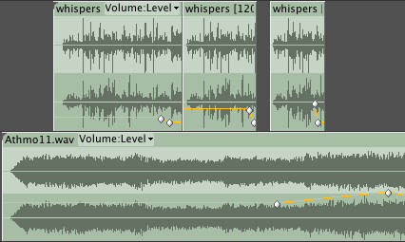

Εικόνα 20: Σταδιακή αύξηση έντασης και ταχύτητας ψιθύρων

Αξίζει να σημειωθεί ακόμα ότι η ένταση των βημάτων **αυξάνεται** όσο οι χαρακτήρες **πλησιάζουν** την κάμερα για να δίνεται η αίσθηση στον θεατή ότι βρίσκεται ο ίδιος εντός της σκηνής.

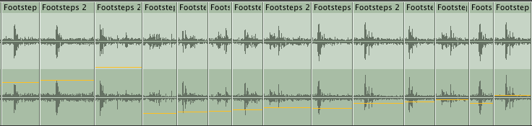

Εικόνα 21: Προσθήκη βημάτων ένα προς ένα με αυξανόμενη ένταση

Ένα μεγάλο **πρόβλημα** που έπρεπε να αντιμετωπιστεί είναι ότι όλες οι **ηχογραφήσεις** που έγιναν κατά τη διάρκεια των λήψεων είχαν πολύ **θόρυβο**. Έτσι ήταν απαραίτητο όλοι οι ήχοι του χώρου (π.χ. βήματα) να προστεθούν χρησιμοποιώντας **samples**. Πολύ χρήσιμη για την εύρεση samples φάνηκε η ιστοσελίδα [*www.freesound.org*](http://www.freesound.org) του πανεπιστημίου Pompeu Fabra (UPF).

Όπως φαίνεται και στην εικόνα, τα βήματα έχουν προστεθεί **ένα προς ένα** από samples που βρέθηκαν στην ιστοσελίδα που προαναφέρθηκε. Προσθέτοντας ένα ένα τα βήματα σε όλη τη διάρκεια της ταινίας (εντός της βιβλιοθήκης, εκτός της βιβλιοθήκης, στο κυνηγητό και στις σκάλες) πετύχαμε πολύ μεγάλη **ακρίβεια** στον ήχο του κάθε βήματος και τη στιγμή στην οποία ακούγεται.

Ακόμα με αυτό τον τρόπο είχαμε πλήρη **έλεγχο** της μεταξύ τους **έντασης** και πολύ πιο **καθαρό** **ήχο** σε σχέση με αυτόν που πήραμε ηχογραφώντας. Η μεγαλύτερη δυσκολία στην τοποθέτηση των βημάτων ήταν η εύρεση **κατάλληλων** **ήχων**, παρόμοιων με αυτούς που ηχογραφήθηκαν ή αυτούς που θα ανέμενε κανείς να ακούσει σε κάθε διαφορετικό **είδος** **εδάφους**.

Στη σκηνή του **χορού** δεν προστέθηκαν ήχοι βημάτων, επειδή θέλαμε να δώσουμε την αίσθηση ότι αυτό που συμβαίνει δεν είναι πραγματικό και έτσι να δοθεί ακόμη μεγαλύτερη **έμφαση** στον ίδιο τον χορό, αφού δεν συμβαίνει τίποτα άλλο ενδιαφέρον στον ήχο εκτός της μουσικής.

c. Διόρθωση Ήχων

Σε όποια σημεία χρησιμοποιήθηκαν **ηχογραφήσεις** από τα μικρόφωνα ήταν αναγκαία αυτές να διορθωθούν με την **αφαίρεση** **θορύβου** και την **αύξηση** της **έντασης**. Αυτά έγιναν κυρίως με την χρήση εξωτερικού **wave** **editor** αλλά και μέσα στο Premiere.

Ενδεικτικα αναφέρουμε την πρώτη **σκηνή** του **μολυβιού** η οποια είχε ηχογράφηση μέσα στην βιβλιοθήκη, όπου και υπήρχε ιδιαίτερος **θόρυβος** **υψηλών** **συχνοτήτων**. Για να αφαιρεθεί λοιπόν εφαρμόστηκε το εικονιζόμενο **Equalizer** αποκοπής αυτών:

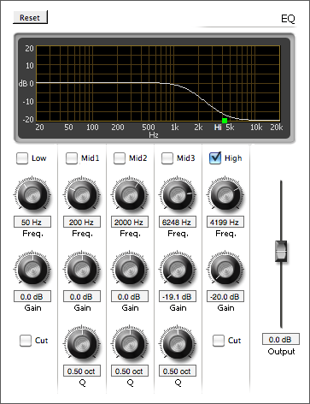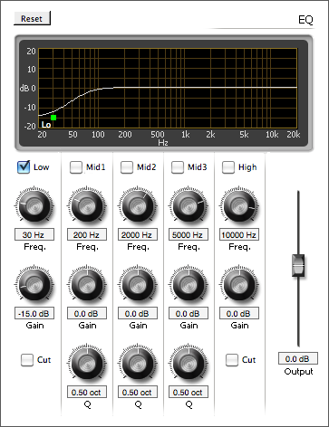

Εικόνα 22: Equalizer μείωσης υψηλών συχνοτήτων (αριστερά) και χαμηλων συχνοτήτων (δεξιά)

Αφού προστέθηκαν όλοι οι ήχοι που επιθυμούσαμε, θεωρήθηκε αναγκαίο να ελέγξουμε **συνολικά** τον ήχο της ταινίας. Επιθυμούσαμε η συνολική ένταση του ήχου να είναι **κλιμακούμενη** και η μέγιστη ένταση να εμφανίζεται στο **τέλος** του **κυνηγητού**, αφού αυτή είναι και η στιγμή που επιθυμούμε μέγιστη εγρήγορση του θεατή.

Αρχικά είχαν προστεθεί οι ήχοι σκηνή προς σκηνή και σε πολλά σημεία υπήρχε **παραμόρφωση** του ήχου. Αυτό που έγινε ήταν η **διόρθωση** του τέλους του κυνηγητού έτσι ώστε να μην παραμορφώνεται ο ήχος εκεί και σε σχέση με την ένταση αυτή **μειώθηκαν** και οι άλλες εντάσεις για να επιτευχθεί το επιθυμητό αποτέλεσμα.

Ακόμη δοκιμάστηκε η **αναπαραγωγή** του ήχου σε διάφορα **ηχοσυστήματα** και **τηλεοράσεις** και διαπιστώθηκε η αδυναμία αναπαραγωγής κάποιον σημείων χωρίς παραμόρφωση και ειδικότερα των σημείων όπου εμφανίζονταν πολλές **χαμηλές** **συχνότητες**.

Σε περαιτέρω ανάλυση στον υπολογιστή με κάποιο wave editor έγινε φανερό πώς οι **συχνότητες** γύρω στα **30Hz** βρίσκονταν **15-20dB** υψηλότερα από τις υπόλοιπες. Έτσι η ένταση ήταν **ανομοιόμορφη** και προκαλούσε πρόβλημα στην αναπαραγωγή.

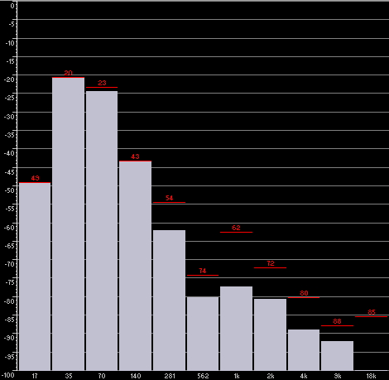

Εικόνα : Φασματικό διάγραμμα εντάσεων

Για την διόρθωση αυτού στα σημεία που εμφανιζόταν, όπως στο σημείο που ο πρωταγωνιστής κλείνει τα μάτια και στην ατμόσφαιρα της σκηνής των σκαλιών, προστέθηκαν στα tracks χαμηλών συχνοτήτων **equalizers** για την μείωση της έντασης αυτών.

Τέλος κρίθηκε χρήσιμο να αυξηθεί η **συνολική** **ένταση** του τελικού ήχου καθώς σε μερικά συστήματα η ενίσχυση δεν ήταν αρκετή. Αυτό έγινε με χρήση του wave editor και με προσοχή στην αποφυγή παραμόρφωσης σε κάποιο σημείο.

7. Special Effects

α. After Effects

Το πρόγραμμα After Effects CS5 από το πακέτο της Adobe χρησιμοποιήθηκε για τη δημιουργία του βίντεο που **παρουσιάζει** την ομάδα μας, τη δημιουργία του βίντεο στο οποίο εμφανίζεται ο **τίτλος** της ταινίας καθώς επίσης και για το αφαίρεση της **green** **screen** στο τελευταίο κομμάτι της ταινίας.

Τα δύο πρώτα βίντεο είναι διάρκειας 6 δευτερολέπτων (150 πλαίσια) και είναι εμπνευσμένα από διάφορα βίντεο που βρέθηκαν στο ίντερνετ. Το επίπονο κομμάτι στη δημιουργία τους ήταν το **ταίριασμα** των εφέ που χρησιμοποιήθηκαν στο χρόνο καθώς επίσης και εύρεση των κατάλληλων **ρυθμίσεων** στα εφέ που χρησιμοποιήθηκαν, έτσι ώστε να επιτευχθεί το επιθυμητό αποτέλεσμα.

Γενικά οι **δυνατότητες** του προγράμματος είναι εντυπωσιακές και φαντάζουν **απεριόριστες**. Μπορούν να εφαρμοστούν απλούστατα εφέ, όπως για παράδειγμα εφαρμογή μιας **μάσκας** πάνω στο βίντεο, δημιουργία κειμένου το οποίο κινείται ή εμφανίζεται και εξαφανίζεται ανάλογα με την επιθυμία του δημιουργού του, ή και πολύ πιο σύνθετα όπως **ανίχνευση** **κίνησης** και δημιουργία **κινούμενων** τρισδιάστατων **βίντεο** από μια και μόνο φωτογραφία. Στη συνέχεια θα γίνει λόγος για το πως δημιουργήθηκαν τα βίντεο που χρησιμοποιήθηκαν στην ταινία, καθώς επίσης για διάφορα προβλήματα που δημιουργήθηκαν, τις λύσεις που προτάθηκαν και τι τελικά επικράτησε.

Για το πρώτο βίντεο αρχικά δημιουργήθηκαν **τρία** **Compositions**, ένα Main το οποίο είναι το βασικό στο οποίο εφαρμόστηκαν τα διάφορα εφέ, και άλλα δυο τα οποία περιέχουν το κείμενο που εμφανίζεται *(“η πρώτη ομάδα”* το πρώτο Composition και “*παρουσιάζει”* το δεύτερο).

Στη συνέχεια δημιουργήθηκαν δυο **Solid** **Layers** τα οποία έχουν σκοπό να προσδώσουν στο βίντεο τρισδιάστατο χαρακτήρα μετά από κατάλληλη τοποθέτηση τους στον χώρο. Έτσι έχοντας μια βάση οι **σπίθες** που βγαίνουν στη συνέχεια φαίνονται να κολλάνε στο δάπεδο, όπως φαίνεται και στο *Σχ. 1*.

Στη συνέχεια στο **Composition** **Text 1** δημιουργείται το κείμενο που θα εμφανιστεί δυο φορές, το ένα πάνω στο άλλο και την πρώτη φόρα εφαρμόζεται το εφέ **Find** **Edges** ενώ τη δεύτερη τα εφέ **Ramp** και **Glow**. Με κατάλληλες ρυθμίσεις στα μενού των εφέ πετυχαίνουμε το να φαίνεται το κείμενο όπως και στο Σχ. 1. Στη συνέχεια στο **Composition** **Text** **2** δημιουργείται το κείμενο και επιλέγεται μόνο το χρώμα που θέλουμε να έχει. Δεν εφαρμόστηκαν κάποια άλλα εφέ σε αυτό. Έτσι όταν τελειώσει το εφέ με τις σπίθες εμφανίζεται ότι και στο *Σχ. 2*.

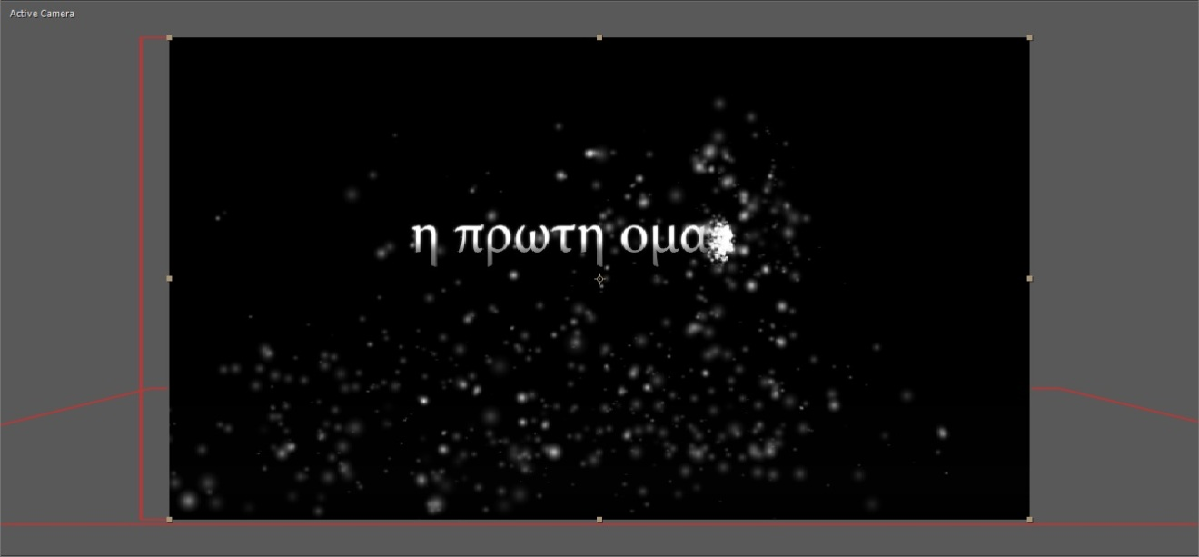

Εικόνα

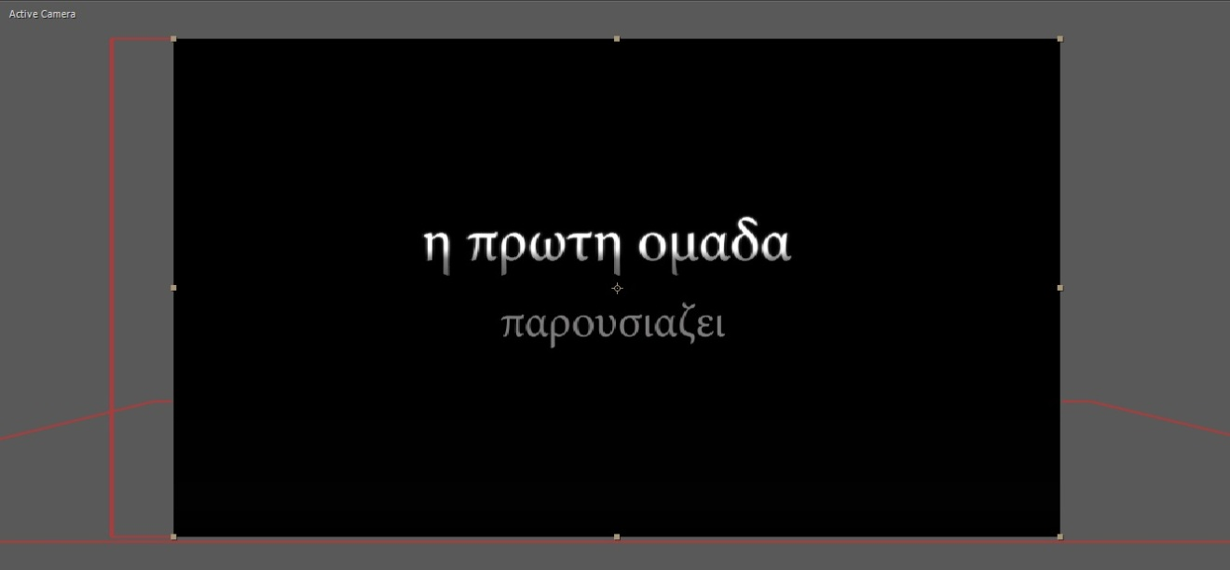

Εικόνα 25

Για τη δημιουργία των **σπιθών** αρχικά δημιουργήθηκε ένα Solid Layer στο οποίο εφαρμόστηκε το εφέ **CC** **Particle** **World**, και από αυτό δημιουργήθηκαν άλλα 3 όμοια **Solid** **Layers**. Μετά από κατάλληλες ρυθμίσεις στα εφέ των τεσσάρων αυτών Layers όσον αφορά την **κίνηση**, τη δημιουργία των κομματιών, τη **σύνθεση** τους, το **χρώμα** τους και τη συμπεριφορά τους προέκυψε το εφέ το οποίο είναι σαν να γράφει το κείμενο “*η πρωτη ομαδα”*.

Τέλος στο Composition Text 1 που προστέθηκε στο Main Composition εφαρμόστηκε το εφέ **Linear** **Wipe**, έτσι ώστε να εμφανίζεται σταδιακά το κείμενο, ενώ στο Composition Text 2 που επίσης προστέθηκε στο Main Composition αλλάχτηκε το **Opacity** έτσι ώστε να εμφανίζεται την επιθυμητή στιγμή. Μερικές ενδεικτικές ρυθμίσεις των εφέ φαίνονται στο *Σχ. 3*.

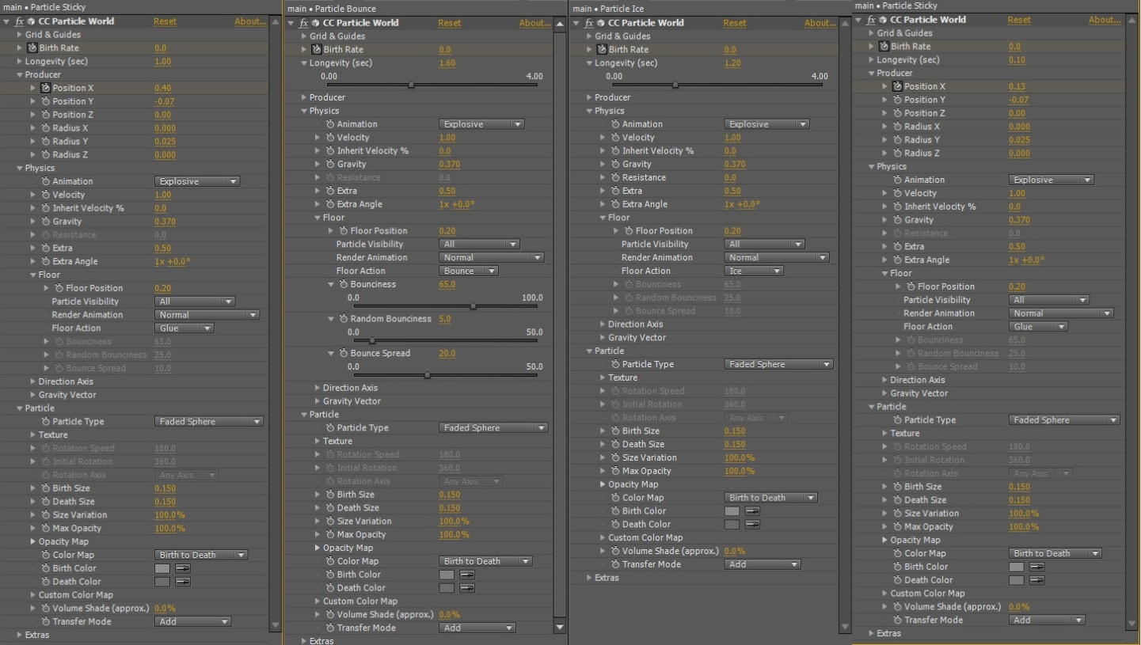

Εικόνα 26

Για το **δεύτερο** **βίντεο** αρχικά δημιουργήθηκαν δύο Compositions, ένα Main το οποίο είναι το βασικό στο οποίο εφαρμόστηκαν τα διάφορα εφέ, και άλλο ένα το οποίο περιέχει τον τίτλο της ταινίας (“*Within*”). Στο Text Composition αφού γραφεί το κείμενο εφαρμόζονται τα εφέ **Ramp** και **Glow** και αφού γίνουν οι κατάλληλες ρυθμίσεις ο τίτλος της ταινία αποκτά την τελική του μορφή.

Στη συνέχεια στο Main Composition δημιουργούνται δυο **3D** **Solid** **Layers**, στο ένα από τα οποία εφαρμόζεται το εφέ CC Particle World και στο άλλο τα εφέ **Fractal** **Noise**, **CC Vector Blur**, **Curves** και **Shine** (το εφέ Shine είναι Plug-in και δεν περιλαμβάνεται στα βασικά εφέ του After Effects) καθώς επίσης και μία μάσκα να περιοριστεί και να δοθεί το σχήμα που επιθυμούμε κάτω από τον τίτλο.

Το πρώτο Layer έχει σαν αποτέλεσμα τη δημιουργία των **αστεριών** που φαίνεται να πλησιάζουν, ενώ το δεύτερο τη δημιουργία του σχήματος κάτω από τον τίτλο. Τέλος χρησιμοποιήθηκε και ένα Layer **Light** το οποίο πρόκειται στην ουσία για ένα προβολέα που εμφανίζει σιγά σιγά τον βίντεο καθώς περιστρέφεται στο χώρο. Στα *Σχ. 4* και *Σχ. 5* παρουσιάζονται ενδεικτικά Screenshots.

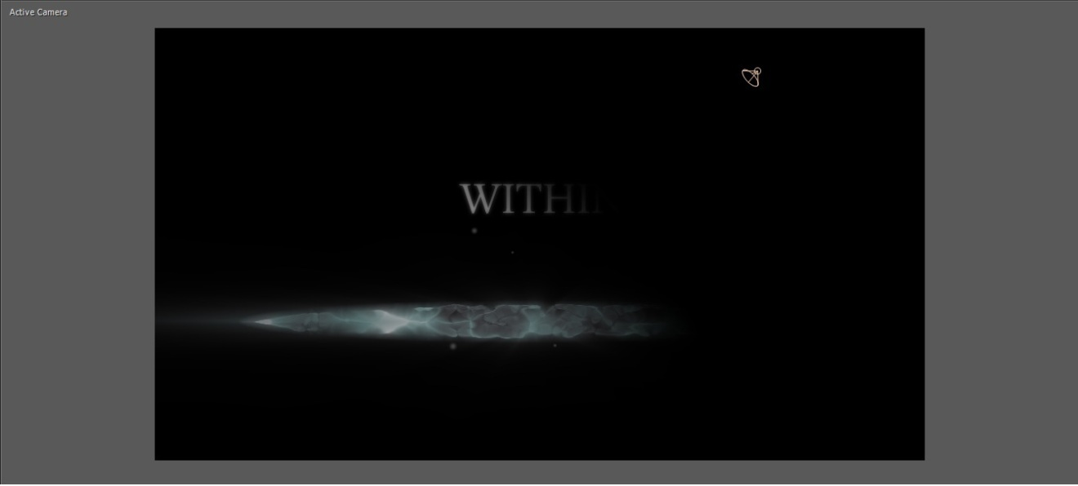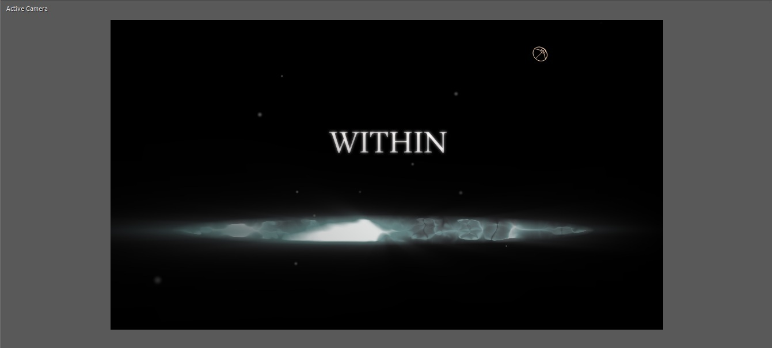

Εικόνα

*Σχ. 4 (πάνω) 5 (κατω): Σταδιακή εμφάνιση τίτλου*

Στην τελευταία σκηνή της ταινίας, για την αφαίρεση της **Green** **Screen** έγινε χρήση του εφέ **Keylight** και μιας **μάσκας** που αποκόπτει το μεγαλύτερο κομμάτι της Green Screen έτσι ώστε να επιτύχουμε καλύτερο αποτέλεσμα.

Ο **φωτισμός** στο χώρο ήταν αρκετά κακός με αποτέλεσμα η αποκοπή της Green Screen να είναι αρκετά δύσκολη, διότι εκτός από το πράσινο φόντο γινόταν και αποκοπή των χεριών και του προσώπου. Οι ρυθμίσεις του εφέ Keylight που τροποποιήθηκαν είναι τα **Screen Gain, Screen Balance, Clip Black, Clip White** και **Screen Softness**, ενώ από τις επιλογές εμφάνισης μέσα στο εφέ ιδιαίτερα χρήσιμη ήταν επιλογή **Screen Matte**.

Τα *Σχ. 6-9* είναι τέσσερα screenshots που τραβήχτηκαν κατά τη διάρκεια επεξεργασίας του βίντεο και φαίνεται το πρόβλημα που παρουσιαζόταν αρχικά με τα κομμένα χέρια και πως φαίνεται αφού έγιναν οι απαραίτητες ρυθμίσεις.

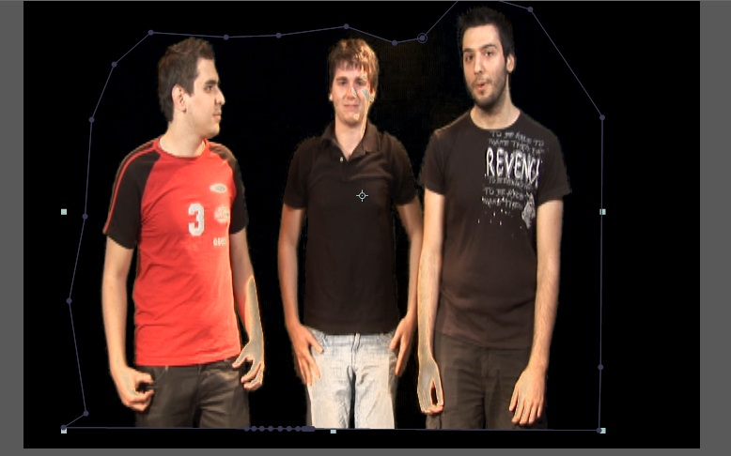

Εικόνα 28: Αρχική προσπάθεια αφαίρεσης green screen

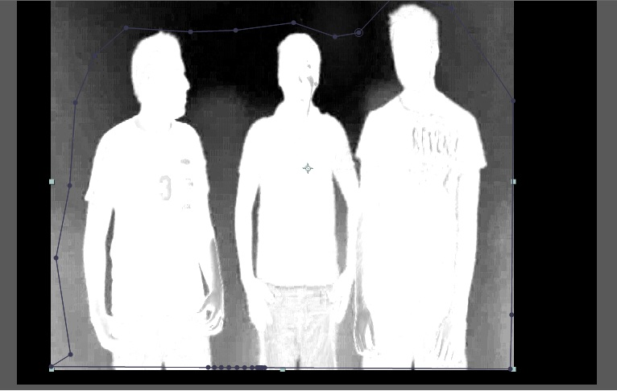

Εικόνα 29: Επισκόπηση εικόνας σε alpha channel

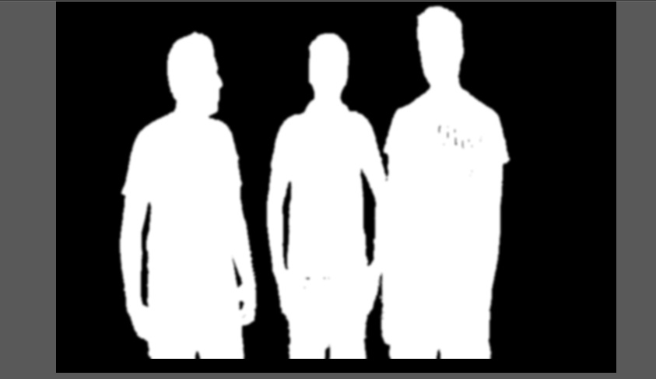

Εικόνα 30: Διόρθωση λεπτομερειών σε alpha channel

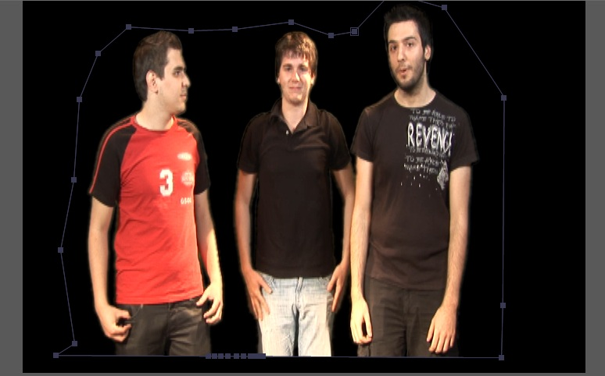

Εικόνα : Επισκόπηση τελικού αποτελέσματος

Όσον αφορά τα προβλήματα που προέκυψαν, ένα από αυτά ήταν ότι στο βίντεο με τους τάφους αρχικός στόχος ήταν να μπουν τα **κεφάλια** πάνω από τους τάφους να αιωρούνται και όχι να είναι μέσα στην κορνίζα. Το **πρόβλημα** που εμφανίστηκε εδώ ήταν ότι η κάμερα **κινούνταν** και δεν μπορούσε να γίνει ο επακριβής **προσδιορισμός** **της** **θέσης** για κάθε frame.

Ένα άλλο πρόβλημα ήταν ότι το κεφάλι έπρεπε να **αλλάζει** **μέγεθος** καθώς η κάμερα πλησίαζε η αποκρινόταν. Για να λυθεί αυτό το πρόβλημα προτάθηκε να τοποθετηθούν πάνω από τους τάφους σφαίρες οι οποίες θα χρησίμευαν στην **ανίχνευση** **κίνησης**. Έτσι και έγινε. Οι σφαίρες αποδείχτηκε ότι ήταν πολύ χρήσιμες μια και όχι μόνο έδιναν τη δυνατότητα να προσδιοριστεί η **θέση** αλλά μπορούσαν να χρησιμοποιηθούν επίσης και για να βρεθεί το **μέγεθος** που έπρεπε να έχουν τα κεφάλια το οποίο μεταβαλλόταν ανάλογα με τη **μεταβολή** του μεγέθους της σφαίρας.

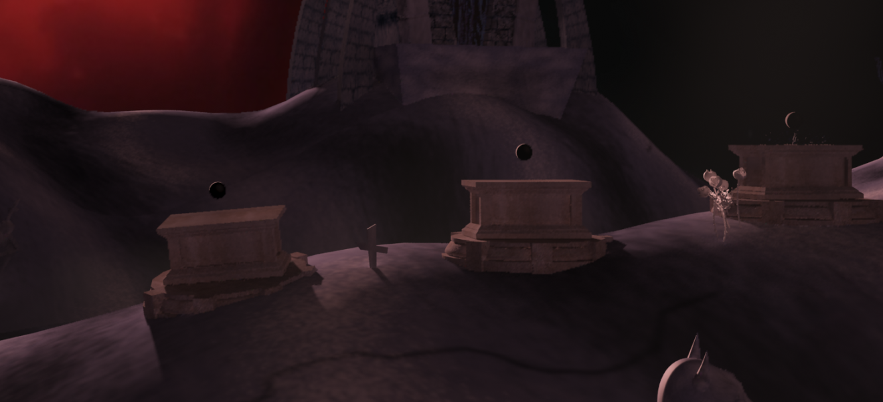

Εικόνα 32: Σφαίρες που χρησιμοποιήθηκαν για motion tracking

Έτσι δημιουργώντας ένα **Null** **Object** το οποίο θα περιελάμβανε πάντοτε ακριβώς τη σφαίρα δόθηκε η δυνατότητα να γίνει το **motion** **tracking** και να βρεθεί το μέγεθος που θα είχαν τα κεφάλια. Το **μειονέκτημα** της μεθόδου αυτής όμως ήταν ότι ήταν υπερβολικά **χρονοβόρα**, μιας και απαιτούσε ο καθορισμός των θέσεων και του μεγέθους του Null Object να γίνεται frame per frame.

Κάτι τέτοιο όμως ήταν αδύνατο να γίνει στα χρονικά περιθώρια που είχαμε και τελικά επιλέχθηκε η λύση τα κεφάλια να μπουν σε κορνίζες και να γίνει rendering μαζί με το υπόλοιπο βίντεο.

β. 3ds Max

Προκειμένου να υλοποιηθεί η **τελευταία** **σκηνή** της ταινίας η οποία είναι το νεκροταφείο χρησιμοποιήθηκε το πρόγραμμα **3ds** **Max** **2011** (και 2012 μετέπειτα). Το πρόγραμμα αυτό χρησιμοποιεί **τρισδιάστατα** **μοντέλα** **αντικειμένων** προκειμένου να αναπαραστήσει όσο το δυνατόν πιο πιστά γίνεται ένα αντίστοιχο πραγματικό.

Για το συγκεκριμένος μέρος της ταινίας διάρκειας **43** **δευτερολέπτων** (1075 πλαίσια) χρησιμοποιήθηκαν **έτοιμα** **μοντέλα** τα οποία βρέθηκαν στο ίντερνετ και για τα οποία ευχαριστούμε τους ανώνυμους σχεδιαστές τους. Κατά βάση με αυτό που ασχοληθήκαμε και για το οποίο θα επεκταθούμε παρακάτω ήταν η **σύνθεση** της **σκηνής** (αντικείμενα-μοντέλα, φώτα, κάμερες), η ανάθεση κίνησης στα διάφορα μοντέλα καθώς και το πιο χρονοβόρο το οποίο ήταν το να δημιουργήσουμε μια αρκετά **ρεαλιστική** **σκηνή**. Γενικά το κυριότερο πρόβλημα ήταν να βρεθεί η μέση λύση μεταξύ ρεαλιστικότητας της σκηνής και του χρόνου προετοιμασίας.

Το πρόγραμμα έχει τη δυνατότητα να αποτυπώνει **όψεις** (ή προβολές) της ‘σκηνής’ που έχει δημιουργηθεί και να τις **εξάγει** ως φωτογραφίες. Αυτό γίνεται με τη **δημιουργία** μιας **κάμερας** η οποία έχει τα ίδια **στοιχεία** **ελέγχου** (εστιακή απόσταση,παράγοντας εστίασης,ταχύτητα κλείστρου,οριζόντιο αντιστάθμισμα κλπ) με τις καλύτερες κάμερες που υπάρχουν στην αγορά και σκοπό της έχει να εισάγει στο πρόγραμμα τις θέσεις που ο χρήστης θέλει να εξάγει.

Θέτοντας διάφορες **θέσεις** της κάμερας για διάφορες χρονικές στιγμές επιτύχαμε να δημιουργήσουμε την **κίνηση** της κάμερας η οποία φαίνεται στο βίντεο. Γενικότερα ο όρος **animation** αναφέρεται στην διαφοροποίηση των χαρακτηριστικών (θέση, κατεύθυνση, μορφή κλπ) κάθε αντικειμένου με το πέρασμα του χρόνου.

Η διαδικασία σχεδιασμού της σκηνής και εκμάθησης του προγράμματος χρειάστηκε αρκετό χρόνο αλλά ο **περισσότερος** **χρόνος** αφιερώθηκε στο να φαίνεται η σκηνή πιο ρεαλιστική και στο να ‘ρενταριστεί’ (εξαγωγή της σκηνής σε φωτογραφίες). Η πρώτη μορφή βίντεο προέκυψε σχετικά γρήγορα σε σχέση με το τελικό. Μια φωτογραφία του φαίνεται παρακάτω:

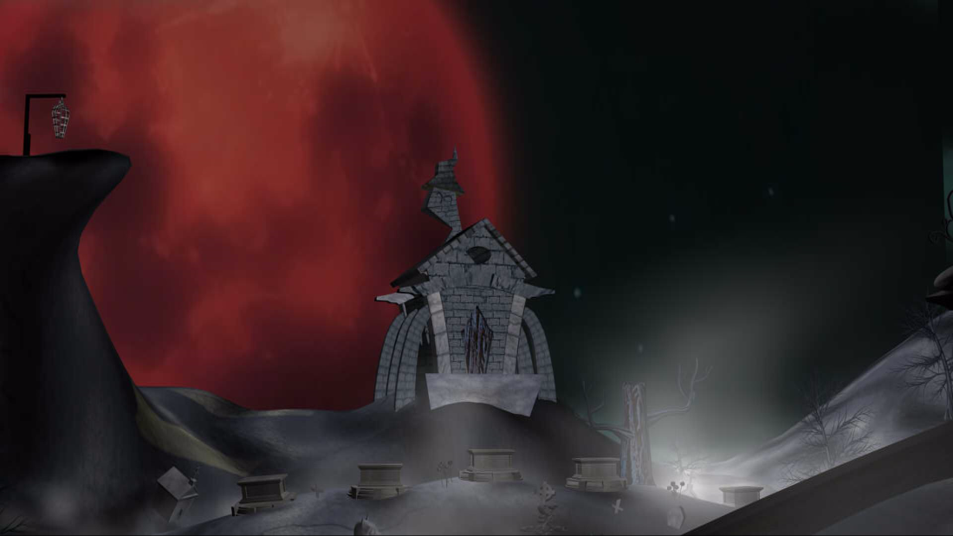

Εικόνα 33

Αν και το παραπάνω φαίνεται **αρκετά** **πειστικό** και ωραίο υπάρχουν αρκετές περιοχές οι οποίες δεν φαίνονται όπως θα έπρεπε. Οι τάφοι δεν έχουν **σκιές** όπως θα έπρεπε , το φεγγάρι δεν φαίνεται να είναι η **πηγή** **φωτός** μας και επιπλέον ο **φωτισμός** είναι **ενιαίος** και αρκετά φωτεινός.

Αυτό έχει να κάνει με τις ρυθμίσεις που έχουμε κάνει στο πρόγραμμα προκειμένου να εξάγει τις εικόνες. Η συγκεκριμένη εικόνα παράχθηκε με τις **προεπιλεγμένες** **ρυθμίσεις** του προγράμματος. Το 3ds Max έχει τη δυνατότητα να ενσωματώνει πολυπλοκότερους renderers από το δικό του όπως o **Vray** **Renderer**.

Το plug-in ***Vray (2.00.03)*** περιλαμβάνει έναν δικό του renderer δικά του υλικά καθώς και κάμερες, φώτα κλπ. Το βασικό του πλεονέκτημα είναι ότι δημιουργεί **πιο** **ρεαλιστικά** τοπία με πιο πειστικό φωτισμό εφόσον ανιχνεύει τις **ανακλάσεις** που δημιουργούνται. Το **μειονέκτημα** του όμως είναι ότι απαιτεί πολύ περισσότερο χρόνο για να εξάγει τις φωτογραφίες που συνθέτουν το βίντεο.

Παρακάτω φαίνεται ένα δείγμα φωτογραφίας από το τελικό που έχει γίνει με το Vray:

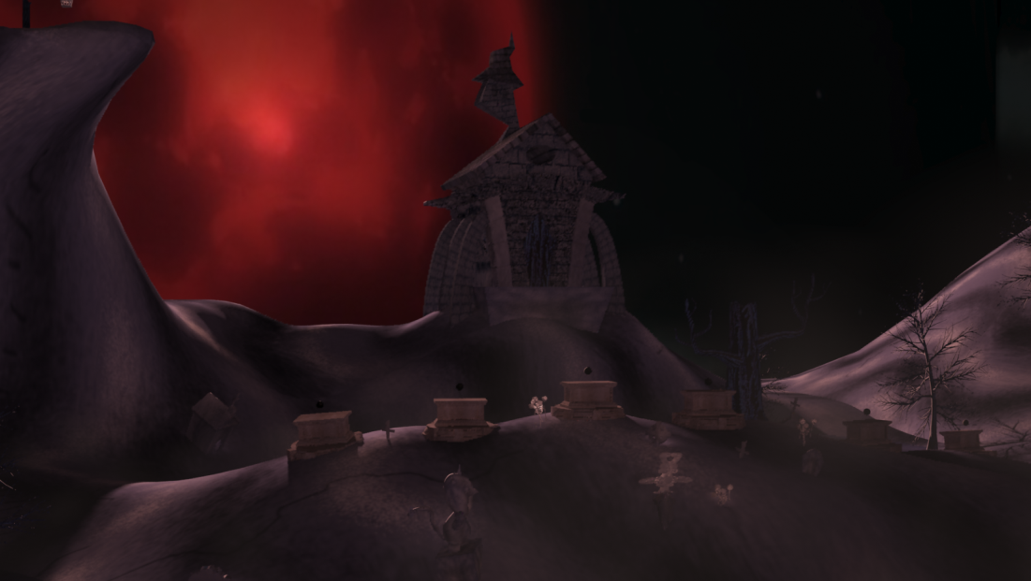

Εικόνα

Εφόσον αποφασίσαμε να χρησιμοποιήσουμε το Vray σαν renderer αυτό σήμαινε ότι έπρεπε να **αλλάξουν** όλα τα φώτα οι κάμερες κλπ. Το τελικό αποτέλεσμα με τον προεπιλεγμένο renderer φαίνεται εδώ :

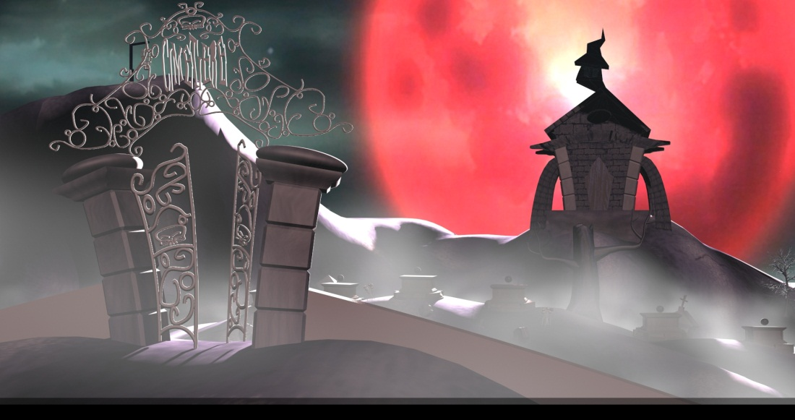

Εικόνα

Και το αντίστοιχο με το Vray :

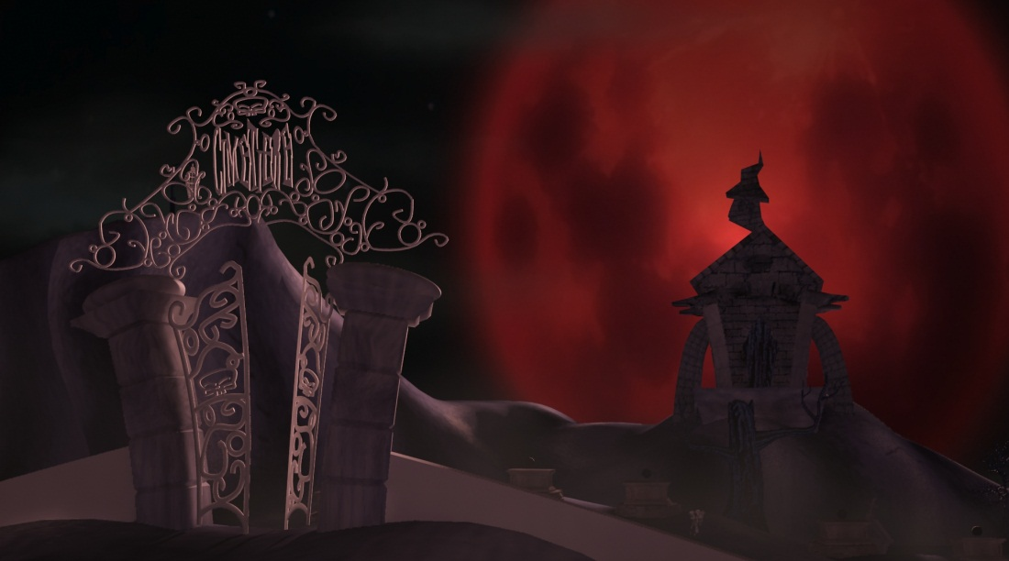

Εικόνα

Τελικά για τη δημιουργία της σκηνής χρησιμοποιήθηκε **μία** **κάμερα** καθώς και **δύο** **φώτα**.

Ιδιότητες κάμερας με στόχο

film gate (mm) : 36

focal length (mm) : 40

zoom factor : 1

vignetting : 1

shutter speed (s-1) : 250

Για **φωτισμό** χρησιμοποιήθηκαν δύο φώτα για τη ρεαλιστική απεικόνιση του τοπίου. Μία παν-κατευθυντική (omni) **πηγή** **φωτός** τοποθετήθηκε στο κέντρο του φεγγαριού το οποίο έχει **πολλαπλασιαστή-ένταση** 150 και δεν υπάρχει κάποιος παράγοντας εξασθένισης όταν το φως απομακρύνεται από την πηγή.

Αν και αυτό αποτελεί ένα σκόπιμο ‘λάθος’ επιλέγουμε να το κάνουμε για να είναι **αισθητικά** **ωραιότερη** η σκηνή αν και όχι τόσο ρεαλιστική απεικόνιση αυτού του φωτισμού που πραγματικά θα είχαμε. Με τη μέθοδο αυτή το φως δημιουργεί στους λόφους ένα είδος **αντανάκλασης** το οποίο δίνει **βάθος** στην εικόνα μας. Παρακάτω φαίνεται η διαφορά:

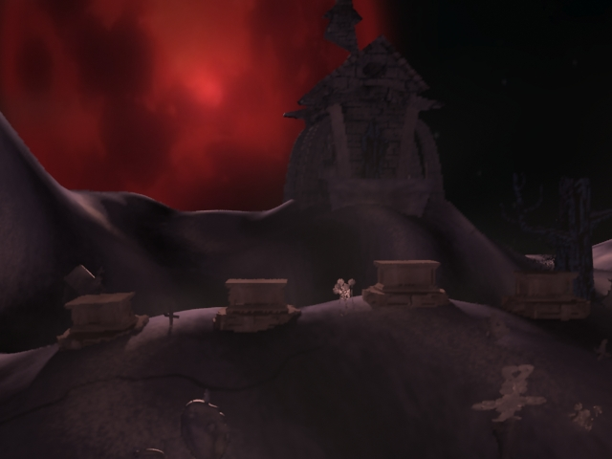

Εικόνα : Φωτισμός Χωρίς Εξασθένηση

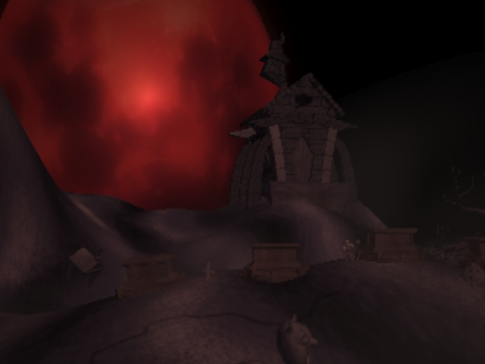

Εικόνα : Φωτισμός Με Εξασθένηση

Τη **δεύτερη** **πηγή** **φωτός** έχει τοποθετηθεί **πίσω** **από την κάμερα** σε ένα υψηλό σημείο ώστε να μπορούμε τα αντικείμενα και τις λεπτομέρειες τους. Αν είχαμε μόνο το την πρώτη τότε δεν θα μπορούσαμε να διακρίνουμε λεπτομέρειες των αντικειμένων αφού θα ήταν πολύ σκοτεινά.

Προκειμένου όμως να είναι αρκετά ρεαλιστική η σκηνή το φως αυτό έχει πολύ **χαμηλότερη** **ένταση**, ίση με 0,5, **δεν** είναι παν-κατευθυντική και το πεδίο επίδρασης του είναι τόσο μεγάλο ώστε να καλύπτει όλο το πλάνο που βλέπει η κάμερα. Αν το φως αυτό ήταν εντονότερο η σκηνή δεν θα φαινόταν ρεαλιστική εφόσον δεν θα είχαμε σκιές προς τη μεριά που βρίσκεται η κάμερα και θα ήταν πολύ φωτεινή.

Τέλος και τα δύο φώτα προκειμένου να δένουν με την εικόνα του φεγγαριού εκπέμπουν κάπως **κόκκινο** **φως**.



(RGB=255,158,158 ή HSV=255,97,255)

Ρυθμίσεις Vray:

Προγράμματα όπως το 3ds Max είναι ιδιαίτερα πολύπλοκα για να ρυθμιστούν ειδικά σε έναν άπειρο χρήστη ο οποίος δεν έχει κάποιο ιδιαίτερο τρόπο για να εκπαιδευτεί έτσι η διαδικασία ρύθμισης του renderer έγινε με πολλές δοκιμές μέχρι να βρεθεί ο συνδιασμός των ρυθμίσεων που μας ικανοποιούν. Επιπλέον αυτά τα προγράμματα για να εξάγουν κάποια αρκετά ρεαλιστή φωτογραφία χρειάζονται πάρα πολύ χρόνο. Ο συνδυασμός αυτών των δύο παραγόντων μας ανάγκασε να αφιερώσουμε τόσο χρόνο καθώς έπρεπε να βρεθεί ένα είδος ρυθμίσεων όπου το render 1075 frames να μπορέσει να γίνει μέχρι τη μέρα της παράδοσης. Κάθε φωτογραφία στον προεπιλεγμένο renderer διαρκούσε 30 δευτερόλεπτα ενώ αντίστοιχα στο Vray ακόμα και 17 λεπτά με ρυθμίσεις που εξάγουν γρήγορο αποτέλεσμα.

Το πρώτο πρόβλημα που εμφανίστηκε ήταν η εμφάνιση ενός πάρα πολύ σκοτεινού πλάνου το οποίο ήταν σχεδόν εξ ολοκλήρου μαύρο. Για να διορθωθεί και να μπορούμε να έχουμε μια σωστή φωτογραφία έπρεπε να αλλάξουμε κατά πολύ το shutter speed της cameras.

Αφού το πρόβλημα διορθώθηκε οι προσπάθειες επικεντρώθηκαν στο να φαίνεται η σκηνή πιο ρεαλιστική και όμορφη.

Το επόμενο πρόβλημα στον renderer ήταν η μέθοδος με την οποία το πρόγραμμα θα αναλύει το φωτισμό. Γενικά η ποιότητα ενός render δεν έχει να κάνει με την έξοδο της εικόνας δηλαδή τι ανάλυση θα έχει πόσο βάθος χρωμάτων κλπ όσο κατά πόσο ο υπολογιστής θα υπολογίζει με μεγαλύτερη ακρίβεια τις διάφορες αντανακλάσεις του φωτός πάνω στο αντικείμενο και γενικότερα την πορεία του. Το πρώτο βήμα ήταν να ενεργοποιηθεί η λειτουργία GI (Indirect illumination). Η λειτουργία αυτή προσομοιώνει την πορεία του φωτός. Ως primary bounce GI engine επιλέχτηκε η μέθοδος Irradiance map και ως secondary bounce GI engine επιλέχτηκε η μέθοδος Light Cache. Επιπλέον ο συντελεστής των secondary bounces επιλέχτηκε 0,9 ώστε να είναι πιο ρεαλιστικό το αποτέλεσμα. Χρησιμοποιώντας όλες αυτές τις ρυθμίσεις στον renderer και με τα φώτα ρυθμισμένα πετύχαμε ένα αρκετά ωραίο αποτέλεσμα.

Το μεγαλύτερο πρόβλημα εμφανίστηκε όταν ήρθε η ώρα όλες οι φωτογραφίες να συνδυαστούν για να γίνουν βίντεο. Τότε έγιναν αντιληπτά δύο προβλήματα. Η συμπίεση όπου επιλέχτηκε δεν ήταν η σωστή και το αποτέλεσμα αλλοιωνόταν και για αυτό από αποφασίσαμε να τα εξάγουμε ασυμπίεστα. Το δεύτερο και σημαντικότερο αποτέλεσμα ήταν η ύπαρξη ενός τρεμοπαίγματος (flickering) στην εικόνα. Μετά από αρκετό ψάξιμο διαπιστώθηκε ότι το πρόβλημα οφειλόταν στη λάθος ρύθμιση του Vray. Προκειμένου να προλάβουμε να εξάγουμε το βίντεο οι ρυθμίσεις ήταν τέτοιες ώστε η πορεία του φωτός να μην υπολογίζεται ντετερμινιστικά αλλά με ένα αρκετά μεγάλο παράγοντα τυχαιότητας. Επιπλέον το Vray δεν συνδίαζε τα frames μεταξύ τους, τα θεωρούσε ανεξάρτητα και έτσι κάθε φορά υπολόγιζε από την αρχή την πορεία του φωτός. Έτσι είχαμε αρκετά πιο γρήγορα αποτελέσματα αλλά τελικά λάθος. Για να γίνει κατανοητό το πως διορθώθηκε πρέπει να κατανοηθεί πρώτα το πως γίνεται η διαδικασία υπολογισμού της πορείας του φωτός των χρωμάτων κλπ. Στην αρχή δημιουργείται ένας χάρτης ακτινοβολίας όπου αποθηκεύονται τα χρώματα και η φωτεινότητα των primary bounces και έπειτα ένα είδος μνήμης που αποθηκεύει τα secondary bounces. Τέλος γίνονται 2 prepass της εικόνας και τέλος το render και η εξαγωγή της. Στις τελικές ρυθμίσεις χρησιμοποιήθηκαν 3 prepass της εικόνας επιπλέον αυξήθηκε η ποιότητα της Irradiance map Gi engine στο medium-animation και σε mode Multiframe incremental το οποίο κατά βάση συσχετίζει τα frames μεταξύ τους δημιουργώντας μια φορά τον χάρτη ακτινοβολίας και επαναχρησιμοποιώντας τον κάθε φορά και στα επόμενα frames. Για να εξαφανισθεί περισσότερο το πρόβλημα του flickering μεταβλήθηκε το Noise treshold σε 0,002 από 0,1 και το Global subdivs multiplier σε 2,2 στον Vray DMC Sampler . Έτσι ο παράγοντας τυχαιότητας έγινε μικρότερος αλλά ακόμα ένα έμπειρο μάτι μπορεί να διακρίνει σε κάποια σημεία να υπάρχει ακόμα ένα είδος flickering. Λόγω υλικού και χρόνου δεν ‘άξιζε’ να αυξήσουμε και άλλο το χρόνο του render εφόσον το μέσο μάτι δεν το παρατηρεί αρκετά. Επιπλέον σε δύο σημεία λόγω προβλήματος που το render ξανάγινε αλλάζει το irradiance map και υπάρχουν απότομες διαφορές φωτισμού μεταξύ δύο frames οι οποίες δύσκολα γίνονται αντιληπτές. Να αναφέρουμε ότι για να γίνει το βίντεο με αυτές τις ρυθμίσεις χρειάστηκαν 60 ώρες κάθε φορά (ενώ η πρώτη μορφή του βίντεο απαιτούσε 12 ώρες) και λόγω προβλημάτων έγινε 3 φορές. Έτσι προέκυψε το τελικό βίντεο.

Επιπλέον ρυθμίσεις για το Vray:

Vray enviroment : είχαμε GI enviroment με ανοιχτόχρωμο κόκκινο.

Vray color mapping : Exponential με ενεργοποιημένο το Sub-pixel mapping και το Clamp output σε επίπεδο 1,0.

Επιπλέον ήταν ενεργοποιημένες οι Vray σκιές.

Material editor:

Σε κάποια αντικείμενα που χρησιμοποιήθηκαν στην σκηνή έπρεπε να επιλέξουμε εμείς πως θα φαίνονται εξωτερικά (πχ το φόντο με το φεγγάρι, πρόσωπα στις κορνίζες κλπ). Για αυτό το λόγο το 3ds Max έχει μια ιδιαίτερη λειτουργία η οποία ονομάζεται Material editor το οποίο αναλαμβάνει πως θα διαχειρίζεται ο renderer το εν λόγω υλικό (αντανακλάσεις, εξωτερική εμφάνιση κλπ). Η διαδικασία αυτή είναι ιδιαίτερα αυτοματοποιημένη εφόσον έχει έτοιμη προεπιλογή για να εισάγεις εικόνες ως υλικά. Το πρόβλημα που δημιουργήθηκε ήταν όταν εισάγαμε στις κορνίζες το βίντεο, επειδή το 3ds Max διαχειριζόταν το υλικό σαν σφαίρα, όταν η κάμερα άλλαζε θέση δεν έδειχνε το πρόσωπο αλλά μια γκρι επιφάνεια. Επιπλέον το πρόσωπο φαινόταν παραμορφωμένο. Για να διορθωθεί το δεύτερο μεταβλήθηκαν οι ρυθμίσεις στην κατηγορία Bitmap parameters/Cropping-Placement. Για να διορθωθεί το πρώτο προστέθηκε ένας Modifier-UV Coordinates- UVW Map και επιλέχτηκε η επιλογή planar ώστε ο renderer να αντιμετωπίζει το υλικό ως επιφάνεια και όχι σφαίρα.

Το τελικό βίντεο έγινε εξαγωγή σε 1920*1080 με τετράγωνα εικονοστοιχεία (pixels), 32 bits per pixel συνολικού μεγέθους 8,5 Gb και χρειάστηκαν συνολικά περίπου 300 ώρες render για να φτάσει στην τελική μορφή του. Τέλος, περισσότερες πληροφορίες είναι διαθέσιμες από την ομάδα εφόσον ζητηθούν.